中图分类号：TH113 O322 论文编号：1028707 07-0001
学科分类号：082304 密 级：公开

硕士学位论文

基于转子-轴承耦合系统的
耦合故障机理分析及智能诊断

研究生姓名 侯佑平
学科、专业 载运工具运用工程
研究方向 航空器运行状态监测与故障诊断
指导教师 陈 果 副教授

南京航空航天大学
研究生院 民航学院
二ОО七年一月
NanJing University of Aeronautics and Astronautics
College of Civil Aviation

The Mechanism Analysis and Intelligent Diagnosis of Coupling Faults Based on Rotor-Bearing Coupling Dynamic Model

A Thesis in
Vehicle Operation Engineering
by
Hou YouPing
Advised by
Vice Prof. Chen Guo

Submitted in Partial Fulfillment

of the Requirements

for the Degree of

Master of Engineering

January 2007

承 诺 书

本人郑重声明：所呈交的学位论文，是本人在导师指导下，独立进行研究工作所取得的成果。尽我所知，除文中已经注明引用的内容外，本学位论文的研究成果不包含任何他人享有著作权的内容。对本论文所涉及的研究工作做出贡献的其他个人和集体，均已在文中以明确方式标明。
本人授权南京航空航天大学可以有权保留送交论文的复印件，允许论文被查阅和借阅,可以将学位论文的全部或部分内容编入有关数据库进行检索，可以采用影印、缩印或其他复制手段保存论文。

作者签名：
日 期： ________________

摘 要
旋转机械转子系统的碰摩故障通常是由不平衡、不对中、油膜涡动等故障所引发的二次故障，其信号通常具有周期、拟周期和混沌三种复杂的非线性特征。一般大型高速旋转机械通常采用动压滑动轴承作为支承系统，但对于整体重量和结构要求较高的高速轻型旋转机械，如航空发动机，通常采用滚动轴承支承系统。两种转子系统在实际工程中均有着十分广泛的应用。
首先针对油膜涡动下的转子碰摩故障诊断问题，建立了含不平衡、油膜涡动以及碰摩耦合故障的转子-滑动轴承系统动力学模型，考虑不平衡、油膜涡动、碰摩等耦合故障；然后，在相同的转子系统参数下，在考虑滚动轴承非线性赫兹接触和轴承径向间隙的情况下，建立了含不平衡-碰摩耦合故障的转子-滚动轴承系统动力学模型。利用轴心轨迹图、频谱图、三维瀑布图、Poincaré图、分岔图等方法，重点讨论转子系统参数对其信号的影响，研究了两种模型中碰摩故障的特征。
在获取了包括各种状态下的耦合故障样本后，提取反映故障特征的信息，构造了结构自适应神经网络，并用该神经网络对从转子模拟实验台和航空发动机转子实验器采集到的碰摩故障数据进行诊断，诊断结果充分表明了建立的神经网络对于识别不平衡-油膜涡动-碰摩耦合故障以及不平衡-碰摩耦合故障的有效性。
为了进一步提取耦合故障特征，在论文中将关联维数理论应用于非线性时间序列分析，对仿真计算获取的耦合故障非线性时间序列进行相空间重构，并计算出关联维数，比较了不同故障状态下的关联维数特征，发现了耦合故障下关联维数的变化规律，并以此作为耦合故障识别的重要特征。

关键词：转子；滑动轴承；滚动轴承；耦合动力学；不平衡；涡动；碰摩；耦合故障；神经网络；智能诊断；关联维数。

ABSTRACT
Rubbing of the rotary machine’s rotor system is usually the second fault which results from unbalance, misalignment and oil whirl and so on. The signal output usually has three characteristics: periodic, quasi-periodic, and chaos, it has complicated nonlinear characteristics. The general high speed rotary machines are always supported on dynamic pressure sliding bearing. But for some rotary machines, of which the weight and structures are highly exigent, such as aero-engine, usually adopt rolling bearing. The two types of bearing are applied widely.
Firstly, in this paper the rotor- sliding bearing coupling system model with coupling faults is established, in the model the nonlinear oil whirl force is considered, three faults, namely, mass unbalance, oil whirl and rubbing are included. Secondly, the rotor-rolling bearing coupling model is established, in which the Hertzian nonlinear contact and the radial bearing clearance are considered. Finally the rubbing mechanism of the two rotor systems is studied, the frequency domain characteristics are extracted, and the characteristics information of the couple faults are analyzed by using the orbit of shaft center, frequency spectrum, three-dimensional frequency map, poincaré map, bifurcation plot and so on.
After enough rubbing samples in various states are obtained through numerical simulation of two dynamic models, a structure self-adaptive neural network is constructed, the simulation samples are used to train and test the net in order to obtain the most excellent net configuration. Finally, the successfully trained network is used to diagnose rubbing coupling fault of samples from multi-functions rotor simulation testing desk and aero-engine rotor testor. The results validated the usefulness of the dynamics models which are established in this paper.
Finally, in order to extract the coupling faults characteristics further, the correlation dimension theory is applied to the rotor systems, used the nonlinear time series analysis theory, through the phase space reconstruction of the signals obtained from the dynamic models, the correlation dimension is calculated. The discipline of the correlation dimension of coupling faults is studied and is acted as the important characteristics to identify the coupling faults.
Keywords：rotor, sliding bearing , rolling bearing, coupling dynamics; unbalance; oil whirl; rubbing; coupling faults, artificial neural networks; intelligent fault diagnosis; correlation dimension

目 录
摘要 I
ABSTRACT II
图表清单 VI
第一章 绪论 1
1.1转子故障机理分析与故障诊断的重要性 1
1.2国内外转子故障机理研究现状分析 1
1.3国内外转子故障智能诊断与专家系统研究现状 3
1.4目前研究所存在的问题 4
1.5本文主要研究的内容 6
第二章 转子-轴承耦合系统动力学模型故障机理分析 8
2.1 转子-滑动轴承耦合系统动力学模型 8
2.1.1动力学模型 8
2.1.2碰摩力 8
2.1.3无量纲非线性油膜力 8
2.1.4动力学方程 9
2.1.5初始参数与数值积分方法 9
2.2转子-滑动轴承耦合模型动力学分析 9
2.2.1静子刚度对碰摩转子系统响应的影响 9
2.2.2激励频率对碰摩转子系统响应的影响 11
2.2.3偏心量对碰摩转子系统响应的影响 12
2.2.4阻尼比对碰摩转子系统响应的影响 13
2.3 转子-滚动轴承耦合系统动力学模型 14
2.3.1动力学模型 14
2.3.2碰摩力 15
2.3.3滚动轴承模型及轴承支承力 15
2.3.4动力学方程 16
2.3.5数值积分和计算参数 17
2.4转子-滚动轴承耦合模型动力学分析 17
2.4.1转速对系统运动的影响 17
2.4.2 碰摩刚度对系统运动的影响 19
2.4.3轴承间隙对系统运动的影响 20
2.4.4 转子偏心量对系统运动的影响 23
2.4.5 结论 24
第三章 神经网络及结构自适应网络的获取 26
3.1神经网络简介 26
3.2神经网络模型 26
3.2.1神经元的非线性模型 26
3.2.2双层BP神经网络结构 27
3.3基于遗传算法的结构自适应神经网络结构获取 29
3.3.1 遗传算法 29
3.3.2 遗传算法的实现步骤 29
3.3.3基于遗传算法的结构自适应神经网络知识获取模型 30
第四章 耦合故障动力学特征分析及故障智能诊断 32
4.1利用故障转子动力学模型进行故障诊断的流程 32
4.2滑动轴承支承下不平衡-油膜涡动-碰摩耦合故障诊断 32
4.2.1转子在油膜涡动下的碰摩故障特征分析 32
4.2.2 频率特征提取 33
4.2.3 转子碰摩故障样本的获取 35
4.2.4 基于神经网络的碰摩故障智能诊断 37
4.2.5 结论 37
4.3滚动轴承支承下不平衡-碰摩耦合故障智能诊断 38
4.3.1转静碰摩故障特征分析 38
4.3.2故障样本的选取 39
4.3.3样本分析 39
4.3.4 基于神经网络的碰摩故障智能诊断实验 40
4.3.5 结论 40
第五章 关联维数在非线性状态辨识中的应用 41
5.1非线性科学 41
5.2混沌的描述 41
5.3关联维数在非线性状态辨识中的应用 43
5.3.1非线性系统的关联维数 43
5.3.2转子故障信号关联维数分析 45
5.3.3结论 46
第六章 转子碰摩耦合故障实验研究 47
6.1 转子试验台简介 47
6.1.1 ZL-3多功能转子故障模拟实验台 47
6.1.2 航空发动机转子实验器简介 47
6.2 数据采集及分析系统 49
6.2.1数据采集原理 49
6.2.2电涡流位移传感器工作原理 49
6.2.3反射式光电转速传感器工作原理 50
6.2.4信号分析软件介绍 51
6.2.5实验装置信号采集 51
6.3 滑动轴承支承下耦合故障实验及智能诊断 52
6.3.1 信号采集 52
6.3.2 智能诊断结果 52
6.4 滚动轴承支承下耦合故障实验及智能诊断 52
6.4.1 信号采集 52
6.4.2 智能诊断结果 53
6.5 诊断结论 53
第七章 总结与展望 55
参考文献 56
致谢 62
攻读硕士期间所发表的论文 63

图表清单
图2.1 转子-滑动轴承动力学模型..……….…………..…………..…………..…….…………….8
图2.2 转子响应x₁随k_{c}变化的分岔图……………….……………………….………………..10
图2.3 k_{c}＝0N/m时的转子响应………………………….………………………………………..10
图2.4 k_{c}＝3.5×10⁶N/m时的转子响应…………………………………………………………..10
图2.5 k_{c}＝5.0×10⁶N/m时的转子响应…………………………………………………………..11
图2.6 k_{c}＝2.0×10⁷N/m时的转子响应…………………………………………………………..11
图2.7 转子响应x₁随$ω$变化的分岔图………………………………………………………….11
图2.8 $ω$＝500rad/s时的转子响应………………………………………………………………11
图2.9 $ω$＝1000rad/s时的转子响应…………………………………………………………….11
图2.10 $ω$＝1600rad/s时的转子响应……………………………………………………………11
图2.11 转子响应x₁随e变化的分岔图…………………………………………….……………12
图2.12 e＝0.03时的转子响应………………………….……………………………..………….13
图2.13 e＝0.049时的转子响应…………………………………………………………………..13
图2.14 e＝0.060时的转子响应………………….………………………………………..……...13
图2.15 转子响应x₁随阻尼比c₁变化的分岔图……….………………………………….…….13
图2.16 c₁＝500 N· s/m时的转子响应…………………….……………………………….……14
图2.17 c₁＝1600 N· s/m时的转子响应………………….…………………………………..….14
图2.18 c₁＝2800 N· s/m时的转子响应…………………………………………………………14
图2.19 转子-滚动轴承动力学模型…………………….………………………………………..14
图2.20 滚动轴承模型示意图……………………………………………………………………15
图2.21 时间波形（转速为30rad/s）……………………………………………………………17
图2.22 振动频谱（转速为30rad/s）……………………………………………………………17
图2.23 频谱（转速为200rad/s）…………….………………………………………………….18
图2.24 Poincaré映射图(转速为200rad/s) …….……………......................................................18
图2.25 频谱（转速为500rad/s）……………….……………………………………………….18
图2.26 Poincaré映射图（转速为500rad/s）…….………………………………………………18
图2.27 频谱（转速为800rad/s）…………………………………………………………………18
图2.28 Poincaré映射图（转速为800rad/s）……………………………………………………18
图2.29 转子随碰摩刚度的分叉图………………………………………………………………19
图2.30 碰摩刚度为0时系统响应的Poincaré截面图、轴心轨迹图及频谱图………………..19
图2.31 滚动轴承间隙为0mm时的分叉图……………………………………………………..21
图2.32 滚动轴承间隙为0.005mm时的分叉图…………………………………………………21
图2.33 滚动轴承间隙为0.01mm时的分叉图………………………………………………….21
图2.34 滚动轴承间隙为0.02mm时的分叉图………………………………………………….21
图2.35 转速为300rad/s时系统响应的Poincaré截面图、轴心轨迹图及频谱图…………….21
图2.36 转速为2400rad/s时系统响应的Poincaré截面图、轴心轨迹图及频谱图……………21
图2.37 转速为2400rad/s时系统响应的Poincaré截面图、轴心轨迹图及频谱图……..…….22
图2.38 转速为1700rad/s时系统响应的Poincaré截面图、轴心轨迹图及频谱图……………22
图2.39 转速为1768rad/s时系统响应的Poincaré截面图、轴心轨迹图及频谱图……………23
图2.40 转子偏心量对系统运动分叉的影响………..…………………………………………..24
图3.1 神经元非线性模型………………………………………………………………………..26
图3.2 偏置产生的仿射变换……………………………………………………………………..27
图3.3 BP网络结构……………………………………………………………………………….27
图3.4 遗传算法的基本流程……………………………………………………………………..29
图4.1 利用故障转子动力学模型进行故障诊断流程图………………………………………..32
图4.2 转子按不同变化参数所得到的分岔图…………………………………………………..33
图4.3 转子随激励频率变化的三维谱图………………………………………………………..33
图4.4 涡动和碰摩的频谱比较…………………………………………………………………..33
图4.5 转子在不碰和碰摩时各频段的特征值对比……………………………………………..34
图4.6 碰摩转子在不同参数下所表现出的周期、拟周期和混沌三种状态…………………..36
图4.7 转子在碰摩情况下随激励变化的三维谱图……………………………………………..38
图4.8 转子在不碰摩情况下随激励变化的三维谱图…………………………………………..38
图4.9 转子在不碰和碰摩时各频段的特征值对比……………….…………………………….39
图4.10 碰摩转子在不同参数下所表现出的周期、拟周期和混沌三种状态………………….40
图5.1 Duffing 振子响应………………………………………………………………………….45
图5.2 Lorenz系统响应…………………………………………………………………………...45
图5.3 滑动轴承-转子信号重构相空间后伪相图……………………………………………….47
图5.4 滚动轴承-转子信号重构相空间后伪相图……………………………………………….47
图6.1 ZL-3多功能转子故障模拟实验台………………………………………………………..48
图6.2 航空发动机转子实验器…………………………………………………………………..49
图6.3 转子试验器剖面图………………………………………………………………………..49
图6.4 信号处理过程……………………………………………………………………………..50
图6.5 信号A/D转换过程………………………………………………………………………..50
图6.6 电涡流工作原理…………………………………………………………………………..51
图6.7 反射式光电传感器的工作原理…………………………………………………………..52
图6.8 实验装置信号采集原理图..……………………………………..………………………..52
图6.9 转子不碰摩和碰摩信号频谱特征比较…………………………………………………..53
图6.10 转子不碰摩和碰摩信号频谱特征比较………………………………………………....54

表2.1 JIS6306滚动轴承主要计算参数………………………………………………………….17
表4.1 仿真样本获取……………………………………………………………………………..35
表4.2 以激励频率ω为变化参数的频谱特征（部分）………………………………………..35
表4.3 以静子刚度kc为变化参数的频谱特征（部分）………………………………………..36
表4.4 神经网络对仿真数据的识别率…………………………………………………………..37
表4.5 仿真样本选取……………………………………………………………………………..39
表4.6 仿真样本测试结果………………………………………………………………………..40
表5.1 m维相空间的相型分布……………………………………………………………………43
表5.2 Duffing和Lorenz系统关联维数计算结果………………………………………………46
表5.3 滑动轴承-转子系统故障信号相关维数计算结果……………………………………….46
表5.4 滚动轴承-转子系统故障信号相关维数计算结果……………………………………….47
表6.2 神经网络智能诊断结果…………………………………………………………..……....53
表6.2 神经网络智能诊断结果…………………………………………………………………..53

第一章 绪论

1.1转子故障机理分析与故障诊断的重要性
旋转机械（例如：航空发动机、压缩机、汽轮机等）是工业部门中应用最为广泛的一类机械设备，这类设备常常由于出现各种故障而影响其正常运转，采用诊断技术对于保证机械设备安全可靠的运行，进而提高企业的经济效益，具有十分重要的意义。近十多年来，世界各国对机械设备故障的机理和诊断技术的研究均给予了充分的重视，在基于转子动力学模型故障机理分析和转子故障智能诊断两个领域取得了重要的进展。
在转子各种故障中，其中转静碰摩已成为最常见的故障之一。随着对旋转机械高转速高效率的需求，转子与静子的间隙越来越小，导致转子和静子间的碰摩事故经常发生，带有碰摩故障的转子系统具有丰富的非线性动力学现象。
引起碰摩的原因是多样的，可能的原因有：不平衡、热不对中、转子/定子相对运动、油膜力引起的不稳定性以及自激振动、密封失效引起的间隙变化等，具有典型的耦合故障特征，是一个典型的多重故障诊断问题。目前基于转子耦合故障动力学模型中，对耦合故障的特征分析较少，还远不能达到实用的目的，在碰摩故障识别中，基于实验的故障样本获取困难而且代表性较差，因此导致多重故障诊断一直是一个难题。如何判断旋转机械是否发生了转静碰摩以及何种原因引起的碰摩，对机械设备安全可靠的运行，具有十分重要的意义。

1.2国内外转子故障机理研究现状分析
在对转子动力学模型的研究中，通过建立仿真模型，国内外学者进行了裂纹转子运动分析^{[1][2][3][4][5]}，碰摩转子运动分析[1] [6][7][8][9][10][11][12][13][14][15][79][80][81][82]，非线性油膜力转子系统研究^{[1][16]}，基础松动转子运动分析^{[1][18]}，不对中转子运动分析^{[19]}，耦合故障转子运动分析^{[1][20][21] [22] [23][24]}以及转子运动稳定性分析等^{[1]}。同时对故障转子的分岔现象、高阶谱、小波、混沌、分形等非线性特征[1] [27][28][29][30][31][32] [33][34]进行了详细的研究，并取得了重要的进展。
在对裂纹转子的研究中，通过建立Jeffcott裂纹转子模型，分析了裂纹转子系统随转速、裂纹角、偏心量和相对刚度等参数变化的动力学特性和动力学行为^{[1][52]} 。文献[15]研究表明：裂纹转子在油膜失稳转速前，随着裂纹轴刚度变化比的增大，系统在低转速区域内具有丰富的非线性动力行为，出现倍周期分叉及混沌现象，涡动振幅随转速升高而减小，直到非稳态非线性油膜失稳，在无裂纹转子油膜临界失稳点处发现了类Hopf分叉现象，系统运动由平衡变为拟周期运动；裂纹转子在油膜临界失稳时的系统运动亦为拟周期运动，裂纹转子轴刚度变化对油膜失稳点及油膜失稳之后转子的运动影响不大，转子系统作拟周期运动^{[53]}。
在对于碰摩转子的故障机理研究中，有的国内外学者通过建立Jeffcott转子碰摩模型，研究了转子在不同激励频率、转子刚度、阻尼比、偏心量以及（非线性）摩擦系数在非线性油膜力的作用下转子的响应^{[1][15]}；分析转子碰摩故障的频域特点及其非线性振动特性，以及转静碰摩间隙对转子响应频率成分（高频和低频）的影响^{[56][57]}。
文献[1]中研究了考虑油膜力作用的碰摩转子系统的动力学特性，主要考虑了静子刚度、激励频率、偏心量、阻尼比以及摩擦系数等因素对转子系统的影响，通过建立转子-轴承动力学系统模型和数值积分，根据频谱图、轴心轨迹图、分岔图、Poincaré图、Lyapunov指数图等来研究转子的动力学特性。支承轴承参数直接决定着油膜力的大小，而油膜力影响着转子的振动特性，轴承参数包括轴承的长度、半径、间隙和油的粘度等，文献[16]还考虑了Sommerfeld修正系数对转子系统响应的影响。文献[11]对转子非线性碰摩行为进行数值仿真，获得了各种响应形态，分析了拟周期进入混沌路径和混沌运动突发到周期运动路径，并对碰摩故障的振动特征进行了总结并提出了相应的辨识方法。文献[14]详细研究了电机转子发生周期碰摩时，其非线性特性和分岔特性，并进行了试验验证。文献[17]运用时域波形、轴心轨迹以及Poincaré图等方法研究了转静整周碰摩故障的非线性特性。
也有很多学者，通过在转子实验台上获取信号，对转子振动信号进行分解,实现碰摩、背景和噪声信号分离,从而提取转子系统局部碰摩振动信号的故障特征。分析结果表明：采用转子振动加速度信号对转子的碰摩故障进行诊断是最有效的，加速度信号全谱图可以丰富旋转机械碰摩故障诊断系统知识库中的特征信息，对于更准确地诊断转子中的碰摩故障具有重要意义^{[58][59]}。
学者林富生、孟光，将裂纹转子、碰摩转子理论应用到飞行器转子系统中（如航空发动机等），研究了飞行器速度变化、飞行器倾角等因素变化时，对裂纹转子、碰摩转子响应有很大影响，系统出现的多种非线性形态^{[54][55][78]}。
文献[78]建立了机动飞行的飞行器内碰摩转子系统的力学模型，研究结果表明：(1)由于机动飞行所引起飞行器倾角变化的影响，碰摩转子系统的非线性响应形态会发生变化，可能在周期解、拟周期解、混沌解之间相互转变；(2)飞行器加速时，转子系统响应中会出现新的频率成分，而且随着加速时间的延长，这些暂态频率会迁移并逐渐减弱甚至消失；(3)飞行器的加速还会使振幅增加，从而使原未碰摩的转子系统可能发生碰摩，或使原来的碰摩加剧；(4)飞行器的加速可能改变转子系统的稳定性。
旋转机械除了出现单一故障外，还常常会出现两种或两种以上的故障同时存在的情况，近几年来过内外的学者将较大的注意力转向对耦合故障机理的研究。耦合故障转子的动力学行为较单一的故障转子更加复杂，而且相互影响，比如具有转轴裂纹的转子系统在一定情况下会产生转静碰摩，油膜振荡转子系统也会产生碰摩，不平衡或不对中会导致支座松动等。
耦合故障主要包括松动-碰摩、裂纹-碰摩、松动-裂纹、不平衡-不对中等。近三年来，国内外学者[19][20][21][22][23][24][25][26]通过对耦合故障转子的非线性动力学行为进行了数值仿真研究，发现耦合故障转子系统在运行过程中存在周期运动、拟周期运动和混沌运动等丰富的非线性现象，为转子-轴承系统故障诊断、动态设计和安全运行及振动控制提供理论参考，并得出结论，转子系统多故障监测和诊断过程中，各个非线性因素应该得到充分考虑，并应从时域和频域同时进行分析，才能取得更为合理的结果。
目前在国内外，在对滑动轴承-转子系统研究的同时，也有许多学者对滚动轴承-转子系统进行了研究^{[69][70][71][72][90][91][92]}。文献[69]研究了具有局部碰摩的滚动轴承-转子-定子系统的非线性特性，但只是较简单地将滚动轴承为简化的硬性弹簧；文献[70]研究了在同时考虑了非线性接触和轴承径向间隙的条件下的滚动轴承-转子系统，但也没有考虑转静间的碰摩。
在专门研究滚动轴承振动的文献中，尽管对滚动轴承的建模很详细，但其未能与转子振动进行很好的结合，转子对轴承的影响基本上是通过静载荷的方式施加在轴承上，Fukata^{[72]}，Mevel和Guyader^{[90]}的研究没有考虑转子不平衡对系统所产生的激振，仅仅考虑了由刚度变化引起的参数激振（VC振动：Varying compliance vibration）；Kim和Noah^{[91]}仅仅考虑了不平衡力和轴承间隙的非线性，而未考虑VC振动。Tiwari和Gupta^{[71]}的研究虽然将不平衡、轴承间隙、VC振动、以及非线性赫兹接触力进行了综合考虑，但所考虑的不平衡力在所有转速范围内为常力，因此与实际情况也存在较大差距。
有鉴于此，本文也将建立滚动轴承支承下的转子不平衡与碰摩耦合故障的非线性动力学模型。不仅综合考虑了不平衡、轴承间隙、VC振动、以及非线性赫兹接触力等因素，而且还将不平衡力作为随转速变化的力考虑。研究了转子转速、轴承间隙、碰摩刚度以及转子偏心量对系统响应的影响，用分叉图、频谱图、相平面图及Poincaré映射图来对系统响应进行分叉和混沌特征分析，获取了通往混沌的多种途径。

1.3国内外转子故障智能诊断与专家系统研究现状
对于转子故障辨识有很多的方法，其中应用最广泛的有人工神经网络、小波理论和分形理论。
在碰摩故障智能诊断中，有很多的国内外学者将人工神经网络应用在转子故障诊断上^{[40][41][42][43][44][60]}。文献[40]考虑了最简单的Jeffcott转子，利用LVQ神经网络对转子碰摩模型的非线性混沌时间序列进行分类识别，实现对对混沌信号和其它响应信号数据的聚类；文献[42]通过在实际的转子试验台中获取特征信号，讨论了神经网络结构对诊断精度的影响；文献[41]和[60]分别将RBF神经网络和BP神经网络应用到转子故障诊断中，并取得良好的故障诊断效果。
利用小波变换与多分辨率分析理论，小波理论在故障诊断中得到广泛的应用，将小波分析方法中的尺度谱和相位谱引入设备故障诊断领域[29][30][31][32][33][34][35][36][37][38][66][67][68]，对振动信号进行多尺度分解，通过分析细节信号的能量分布研究了振动信号中的故障碰摩特征。信号发生故障一般都伴随着能量的变化，而小波包提供了一种将信号划分到不同频段的方法，借助小波包将信号细分到各个频段，分别求出频段内信号的能量，基于小波包分解结果，观察信号在不同频段内能量的变化，就可以进行故障辨识以及故障的程度。
把分形理论应用于机械故障诊断领域，是近年来国际学术界的新动向 ^{[27][73][74][75][76] [83][84]}。运用多重分形理论和相空间重构理论，对实测的时域信号进行了广义维数计算，得到广义维数序列值，并从广义维数中获取盒维数、信息维数、关联维数以及敏感维数等，根据广义维数进行转子故障识别。
其中文献[73]对故障样本进行功率谱分析、分形维数计算分析，找出谱能量与分形维数的关系，为用分形维数分析故障程度提供了依据。另外运用广义维数序列和数学方法相结合提出分形诊断分类方法，用广义维数最大相关系数和广义维数序列单值优化逼近原理方法，对待检信号的耦合故障分别进行了试验数据与理论响应模拟数据的诊断、识别分类。通过对转子系统故障诊断的实例说明从广义维数中提取的各分形维数都能较好地对故障状态进行诊断、识别耦合故障的分形诊断分类方法具有较好的实效性。
专家系统是故障智能诊断的重要手段，专家系统包括知识获取系统、知识库、推理机和输入输出系统，其中知识库和推理机构成了专家系统的核心，其处理问题的能力和水平主要取决于它拥有的知识量与质量。
国内外，有很多学者针对转子故障诊断，进行故障诊断专家系统研究^{[61][62][63][64][65]}，探讨了基于旋转机械的多故障诊断专家系统的功能结构、系统设计、知识表达法、数字信号的处理以及专家系统推理机制等问题，提出很多新型的基于产生式规则的推理机制，结合数据挖掘的思想，能够快速有效地解决多故障诊断专家系统中的知识获取问题。

1.4目前研究所存在的问题
目前关于转子故障机理和故障诊断的研究还存在许多问题，主要表现在：
（1）目前对多重（或耦合）故障转子系统的动力学和故障机理研究还比较少，而工程实际当中的转子系统耦合故障又是很普遍的，比如裂纹转子系统在一定情况下会产生转静子碰摩、油膜振荡转子系统在某些干扰下也会产生碰摩故障等。耦合故障转子的动力学行为较单一故障转子更加复杂，并且存在许多独特的动力学特征，由于多重故障转子的耦合特征，用单一故障转子诊断方法去诊断多故障转子必将发生错误。现在，多故障转子故障诊断的理论依据还很不充分，目前所建立的故障转子动力学模型比较简单和分散，所耦合的故障数目较少，因此难于揭示更多的耦合故障非线性本质。为解决多故障转子诊断方法问题，用非线性理论研究多故障转子系统的非线性动力学问题和故障机理已是一项十分迫切的工作。
（2）关于转子故障智能诊断的研究，尽管许多新的人工智能软计算方法如人工神经网络、模糊逻辑、粗糙集理论、支持向量机及遗传算法等均被应用于故障诊断，并取得了一定的成绩，但这些机器学习方法的有效性均需要建立在大量的能够反映转子故障特征的学习样本的基础上，目前的智能诊断方法所基于的样本过于简单和稀少，由于诊断样本严重缺乏，基本上处于一个故障对应一个或少数几个样本的状况，因此诊断的可靠性和精度极低，不能满足机器学习的需要。特别是当转子的多故障并存时，多故障智能诊断更加是一个公认的难题。目前关于转子故障智能诊断方面的研究很多是属于重复性的、浅层次的工作，其根本在于反映多故障耦合的样本在机器实际运行中很难得到，而通过转子试验台得到的样本也非常有限，目前所研究的转子多故障机理分析也基本没有应用于智能诊断专家系统中的知识获取，大多数仍然停留在通过信号分析进行特征提取进行诊断的阶段。
（3）旋转机械系统中出现的转子运行状态和转子故障紧密相关的非线性振动行为，都已被研究者通过理论分析、数值计算和实验观测所证实。然而，它们却未能在转子故障状态监测与诊断中引起足够重视。目前基于转子动力学模型故障机理分析和转子故障智能诊断仍然处于两个相对独立的领域，转子动力学主要进行故障机理分析，而智能诊断主要以经验和数据库为基础的机器学习方法和模式识别方法研究。长期以来，二者没有得到很好的结合，这样导致了两个弊端：1）对于转子动力学而言只是仅仅进行理论研究，当实际应用于故障诊断时，往往需要专家对曲线、数据、图形和图像等特征来进行分析以实现故障识别，因此很难在现场实用，这样就导致理论研究和实际应用严重脱节；2）对于转子故障智能诊断，其知识获取仍是一个瓶颈，而知识的获取需要来源于大量的能反映实际情况的样本，显然靠经验积累是很难获取的，从而导致知识的获取陷于“无源之水，无本之木”。对于智能诊断专家系统而言，知识库是核心；对于知识库而言，知识获取是关键；对于知识获取而言，故障样本是基础。这是以神经网络为代表的机器学习方法所面临的共同难题。
综上所述，可以看出，目前转子动力学分析和智能诊断均朝着各自的方向发展，长期处于割裂的状态或者处于很浅层次的结合，从而导致故障机理分析难于应用和智能诊断知识难于获取的两难境地。显然，故障机理分析最终是要为故障诊断提供理论指导，故障机理分析是否正确由所建立的模型是否准确、是否能够反映耦合故障的客观规律来决定，而故障智能诊断的结果是否正确，不仅与所建立的机器学习模型有关，更重要的是要取决于所依赖的故障样本是否覆盖了耦合故障的所有状态。
由此可见，多故障耦合作用下的故障样本应当作为联系故障机理分析和故障智能诊断的纽带。本文将首先建立转子-轴承耦合动力学模型，进行非线性动力学仿真和耦合故障机理分析，并在此基础上，通过仿真计算产生大量样本作为神经网络智能诊断的训练样本，通过神经网络训练以获取对耦合故障的诊断知识，最后用所获取的知识来进行转子耦合故障的智能诊断。本文研究试图架起转子故障机理分析与智能诊断的桥梁，使机理分析直接应用于故障诊断。

1.5本文主要研究的内容
大型高速旋转机械通常采用动压滑动轴承作为支承系统，动压滑动轴承为维持动压及润滑而带有供油系统，结构复杂。而对整体重量和结构要求较高的高速轻型旋转机械，如航空发动机，通常不采用动压滑动轴承而采用滚动轴承支承系统。但是两种轴承-转子系统有着十分广泛的应用，因此本文建立两种使用很广泛的轴承-转子模型，即滑动轴承-转子和滚动轴承-转子系统两种动力学模型。
在目前国内外学者研究成果上，本文将故障机理分析和转子故障智能诊断结合起来，分别建立滑动轴承支承下的转子“不平衡-油膜涡动-碰摩”耦合故障动力学模型和滚动轴承支承下的转子“不平衡-碰摩”耦合故障动力学模型，推导出系统的动力学方程，利用数值仿真分析耦合故障机理，提取碰摩故障特征。然后，运用系统分岔图，通过改变系统参数，通过数值仿真获取大量的故障样本，形成样本库，最后建立结构自适应神经网络模型^{[51]}，对耦合故障进行识别并保存最佳的神经网络结构，用从ZT-3型多功能转子模拟实验台和航空发动机转子试验器上采集到的碰摩故障实验数据进行了诊断实验。
本论文的内容安排如下：
第一章：讨论目前国内、外转子故障机理研究现状和智能诊断现状，以及本文研究的主要内容。
第二章：建立转子-轴承耦合动力学模型，考虑不平衡、油膜涡动、碰摩等耦合故障，用非线性动力学理论进行耦合故障机理分析。在相同的转子系统参数下，分别考虑滑动轴承和滚动轴承两种模型，利用时域波形图、轴心轨迹图、频谱图、三维瀑布图、Poincaré图、分岔图等研究了耦合故障的非线性特征。
第三章：讨论了几种重要的转子故障智能诊断理论及应用，阐述了人工神经网络理论，以及神经网络在智能诊断中的应用，研究了BP神经网络原理及结构设计。运用遗传算法原理构造了结构自适应神经网络模型，实现了神经网络结构的自适应优化。
第四章：研究了基于转子-轴承耦合动力学模型的耦合故障智能诊断。提取了耦合故障下的频谱特征，进行了耦合故障和单一故障的特征比较。并通过改变系统动力学参数参数，获取不同故障样本。运用结构自适应神经网络，对耦合故障仿真数据进行了诊断实验。
第五章：根据相空间重构及Takens定理，讨论时间延迟与嵌入维数的选取，运用非线性时间序列分析理论，从非线性时间序列中重构相空间，提取时间序列的关联维数特征。利用转子-轴承耦合动力学模型仿真计算获取耦合故障时间序列，进行了非线性特征关联维数的计算和分析，发现了耦合故障下关联维数的变化规律，并以此作为耦合故障识别的重要特征。
第六章：运用ZL-3转子实验台和航空发动机转子试验器进行了耦合故障实验，分别对转子-滑动轴承耦合动力学模型、转子-滚动轴承耦合动力学模型以及相关维数特征的计算计算进行验证。
第七章：对本文所做的工作进行总结和展望，归结本文的创新点和不足之处以及今后的进一步研究工作。

第二章 转子-轴承耦合系统动力学模型故障机理分析

2.1 转子-滑动轴承耦合系统动力学模型

2.1.1动力学模型
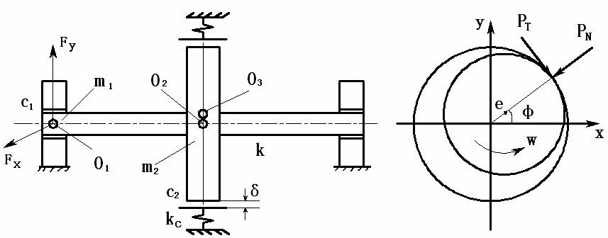
图2.1为含不平衡-油膜涡动-碰摩的转子多故障耦合动力学模型，在模型中，转子两端采用对称结构的滑动轴承支承，O₁为轴瓦几何中心，O₂为转子几何中心，O₃为转子质心，$k_{c}$为静子刚度，k为弹性轴刚度，$c_{1}$为转子在轴承处阻尼系数，$c_{2}$为转子圆盘阻尼系数，$δ$为转子圆盘和静子的间隙，e为质量偏心量。转子在轴承处集中质量为$m_{1}$，在圆盘
图2.1 转子-滑动轴承动力学模型

处的等效集中质量为$m_{2}$，转子圆盘与轴承之间为无质量弹性轴，轴承半径为R，轴承长度为L。
在复平面内，设$z=x+\text{iy}$，c为阻尼系数，k为转轴刚度系数，F(z)为合外力，则有动力学方程
$\text{mz}\text{''}+\text{cz}'+\text{kz}=F(z)$ (2.1)

2.1.2碰摩力
碰摩力分为径向碰撞力P_{N}和切向摩擦力P_{T}假设摩擦符合库仑摩擦定律，将碰摩力分解在X和Y轴，并无量纲化：$x=x/σ$，$y=y/σ$，$b=e/σ$，$σ$为平均油膜厚度，可以得到在X和Y方向的碰摩力为
$\left\{\begin{matrix}P_{x}=−k_{c}σ(1−δ/r)(x−f⋅y) \\ P_{y}=−k_{c}σ(1−δ/r)(f⋅x+y)\end{matrix}\right.$ （$r≥δ$） (2.2)
其中：$δ$为转静间隙（无量纲），$k_{c}$为静子径向刚度、f为摩擦系数、r为转子圆盘的径向位移，表达式为$r=\sqrt{x^{2}+y^{2}}$。

2.1.3无量纲非线性油膜力
无量纲后，非线性油膜力表达式为：
$\left\{\begin{aligned}\left.f_{x} | \right\}\end{aligned} | \right.=−\frac{[(x−2y')^{2}+(y+2x')^{2}]^{1/2}}{1−x^{2}−y^{2}}×$ $\left\{\begin{aligned}\left.3x⋅V(x,y,α)−\text{sin}α⋅G(x,y,α)−2\text{cos}α⋅S(x,y,α) | \right\}\end{aligned} | \right.$ (2.3)

式中：
$V(x,y,α)=\frac{2+(y\text{cos}α−x\text{sin}α)⋅G(x,y,α)}{1−x^{2}−y^{2}}$ (2.4) $S(x,y,α)=\frac{x\text{cos}α+y\text{sin}α}{1−(x\text{cos}α+y\text{sin}α)^{2}}$ (2.5)
$G(x,y,α)=\frac{2}{(1−x^{2}−y^{2})}[\frac{π}{2}+\text{arctan}\frac{y\text{cos}α−x\text{sin}α}{(1−x^{2}−y^{2})^{1/2}}]$ (2.6)
$α=\text{arctan}\frac{y+2x'}{x−2y'}−\frac{π}{2}\text{sign}(\frac{y+2x'}{x−2y'})−\frac{π}{2}\text{sign}(y+2x')$ (2.7)

2.1.4动力学方程
令$τ=ωt$，无量纲化后微分方程如下
$\left\{\begin{matrix}x_{1}\text{''}+\frac{c_{1}}{{ωm}_{1}}x_{1}'+\frac{k}{ω^{2}m_{1}}(x_{1}−x_{2})=\frac{\text{sM}}{m_{1}ω^{2}σ}f_{x}(x_{1,}y_{1},x_{1}\text{',}y_{1}') \\ y_{1}\text{''}+\frac{c_{1}}{{ωm}_{1}}y_{1}'+\frac{k}{ω^{2}m_{1}}(y_{1}−y_{2})=\frac{\text{sM}}{m_{1}ω^{2}σ}f_{y}(x_{1,}y_{1},x_{1}\text{',}y_{1}')−G \\ x_{2}\text{''}+\frac{c_{2}}{{ωm}_{2}}x_{2}'+\frac{2k}{ω^{2}m_{2}}(x_{2}−x_{1})=\frac{P_{x}(x_{2},y_{2})}{m_{2}ω^{2}σ}+b⋅\text{cos}(τ) \\ y_{2}\text{''}+\frac{c_{2}}{{ωm}_{2}}y_{2}'+\frac{2k}{ω^{2}m_{2}}(y_{2}−y_{1})=\frac{P_{y}(x_{2},y_{2})}{m_{2}ω^{2}σ}+b⋅\text{sin}(τ)−G\end{matrix}\right.$ (2.8)
其中：s为Sommerfeld修正系数，其表达式为
$s=\frac{\text{uwRL}}{M}(\frac{R}{σ})^{2}(\frac{L}{2R})^{2}$ (2.9)
u为润滑油黏度、M为转子圆盘重量的一半，$G=g/(w^{2}σ)$为无量纲重力。

2.1.5初始参数与数值积分方法
选取系统初始参数如下：$m_{1}$＝4.0kg，$m_{2}$＝32.1kg，R＝25mm，L＝12mm，$σ$＝0.11mm，u＝0.018Pa·s，$c_{1}$＝1050N·s/m，$c_{2}$＝2100 N·s/m，f＝0.1，$k_{c}$＝$3\text{.}5×{\text{10}}^{6}$N/m，$k=2\text{.}5×{\text{10}}^{7}$N/m，e＝0.05mm。
由于系统具有很强的非线性，本文对微分方程组的求解采用RKF（Runge-Kutta-Felhberg）格式的变步长龙格-库塔法^{[77]}进行数值积分来获取转子响应。对所获取的响应再进行插值得到等时间间隔的时间序列，最后对插值得到的非线性时间序列进行分析。

2.2转子-滑动轴承耦合模型动力学分析

2.2.1静子刚度对碰摩转子系统响应的影响
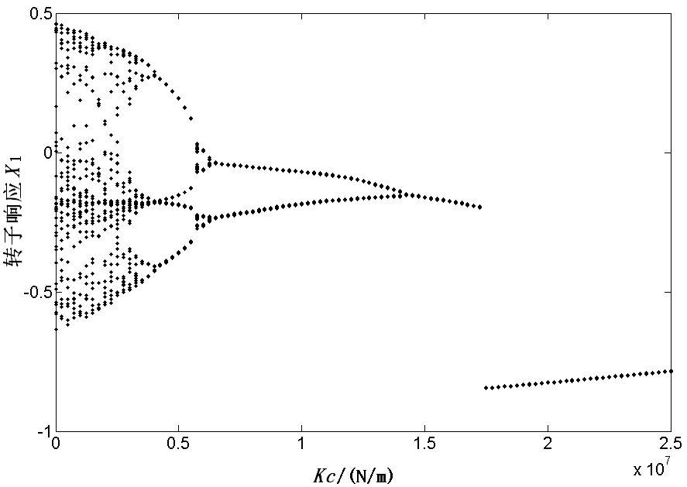
选取系统参数如下： $c_{1}$＝1050 N·s/m，f＝0.1，$ω$＝900rad/s ，e =0.050mm,对静子刚度$k_{c}$在区间0～$2\text{.}5×{\text{10}}^{7}$N/m之间积分，得出了如图2.2所示的分岔图，系统存在周期运动和混沌运动等多种运动形式。从图2.2中可以看出，转子随着静子刚度的增加，运动形式由混沌向周期过度。图2.3 a）、b）、c）、d）分别为$k_{c}=0$时组合参数下转子系统响应的时域波形图、轴心轨迹图、频谱图和Poincaré图，从频谱图中2.3c）中看出，持续的分岔过程产生大量的低频成分，在频率比0～1.5区间内，出现了明显的连续谱，相对应的具有自相似的Poincaré截面图吸引子。图2.3b）、c）、d）一起可以充分说明此时系统处于混沌状态。
图2.2 转子响应x₁随kc变化的分岔图

转子相应x₁
k_{c} (N/m)

其中Poincaré截面是通过以每一个旋转周期对系统响应的速度和位移进行采样，并分别作为横坐标和纵坐标而得到的。若系统的响应为周期n解，则其Poincaré图上有n个孤立的点，若是拟周期运动，则呈现为封闭曲线，若是混沌运动则对应一片或多片分散的点。
随着静子刚度的增加，$k_{c}$>0时，碰摩力开始作用于转子系统，系统逐渐表现出不同的非线性特征。在初始阶段，碰摩力远远小于油膜力。如图2.4，此时$k_{c}=3\text{.}5×{\text{10}}^{6}$N/m，图2.4 c）频谱图中含有不可公约连续谱，图2.4 d）Poincaré图中，有两个孤立的混沌小岛，也说明系统还处于混沌状态。
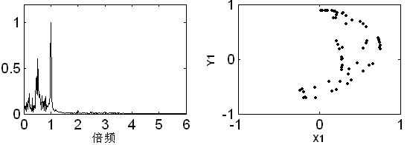
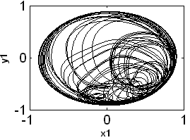
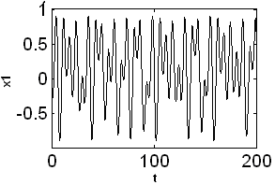
a）时域波形图 b）轴心轨迹图 c）频谱图 d）Poincaré图
图2.3
N/m时的转子响应

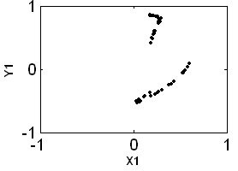
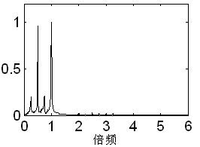
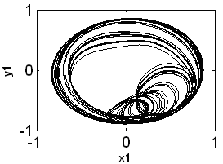
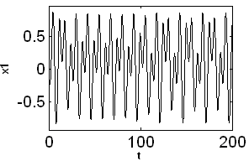
a）时域波形图 b）轴心轨迹图 c）频谱图 d）Poincaré图
图2.4
N/m时的转子响应

随着$k_{c}$的继续增加，碰摩力增大并接近或超过油膜力，系统出现倒分岔现象。图2.5d）中Poincaré图由四个孤立的点组成，说明此时系统处于周期四运动状态，所以得出结论：在$k_{c}=5×{\text{10}}^{6}$N/m附近时，转子系统由混沌运动演化成P-4运动，最终，转子作P-1运动。
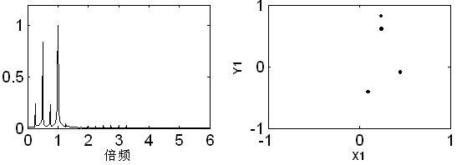
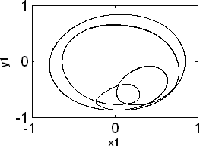
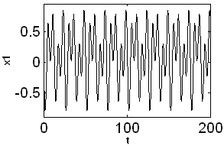
a）时域波形图 b）轴心轨迹图 c）频谱图 d）Poincaré图
图2.5
N/m时的转子响应

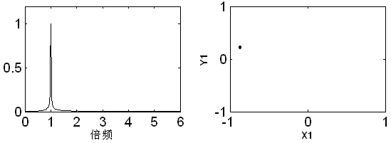
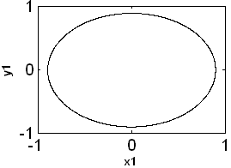
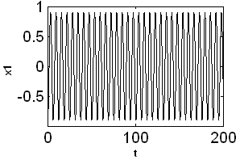
a）时域波形图 b）轴心轨迹图 c）频谱图 d）Poincaré图
图2.6
N/m时的转子响应

2.2.2激励频率对碰摩转子系统响应的影响
选取系统参数如下：$c_{1}$＝1050 N·s/m ，f＝0.1，$k_{c}=3\text{.}5×{\text{10}}^{6}$N/m ，e =0.045mm,对转子激励$ω$在区间0～2000rad/s之间积分，得出了如图所示的分岔图，系统存在周期运动和混沌运动等多种运动形式。
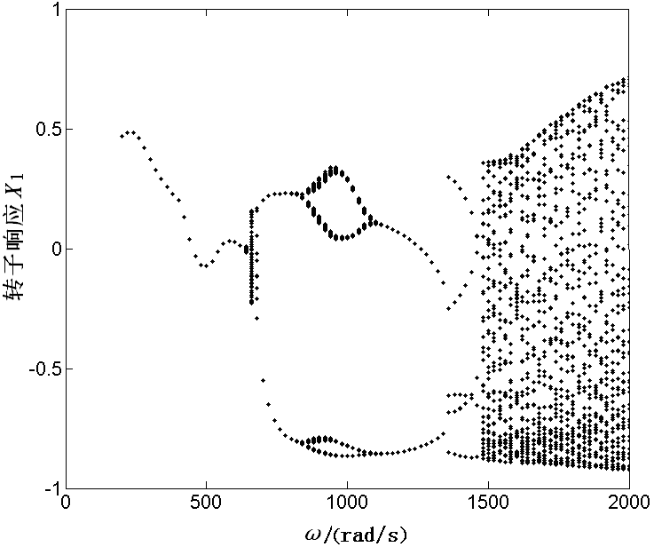
图2.7为碰摩转子稳态响应x₁随激励频率$ω$变化的分岔图，当转子工作转速较低时，碰摩力比较小，油膜力在转子运动中起主导作用，此时系统稳态响应呈P-1运动。随着激励频率的增大，系统出现倍分岔现象，依次有P-2，P-4，P-2和P-6等多倍周期运动状态。
图2.7 转子响应x₁随
变化的分岔图

转子相应x₁
ω（rad/s）
从图2.8和图2.9中可以看出，此时转子处于稳定的 P-1和P-4状态。随着激励$ω$的继续增加，如图2.10，Poincaré图是一个封闭的曲线，系统响应的频率成分有不可公约的离散谱，在耗散系统中，这些特征可以作为拟周期的充分认定。

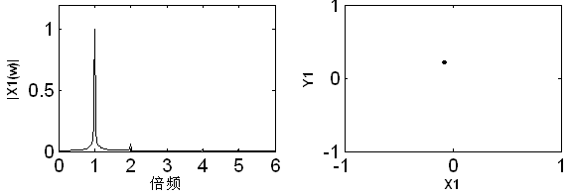
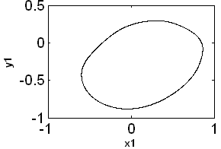
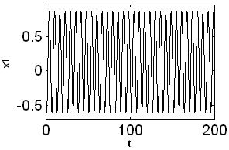
a）时域波形图 b）轴心轨迹图 c）频谱图 d）Poincaré图
图2.8
＝500rad/s时的转子响应

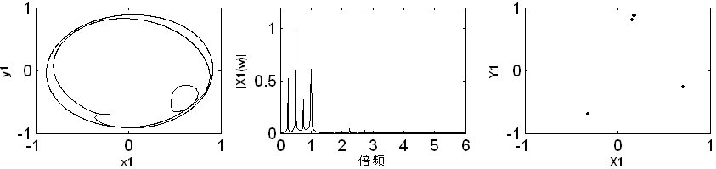
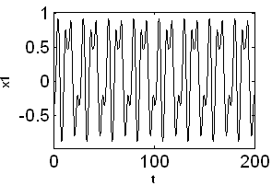
a）时域波形图 b）轴心轨迹图 c）频谱图 d）Poincaré图
图2.9
＝1000rad/s时的转子响应

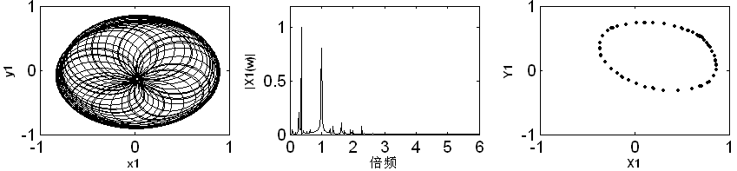
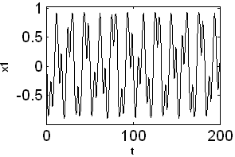
a）时域波形图 b）轴心轨迹图 c）频谱图 d）Poincaré图
图2.10
＝1600rad/s时的转子响应

2.2.3偏心量对碰摩转子系统响应的影响
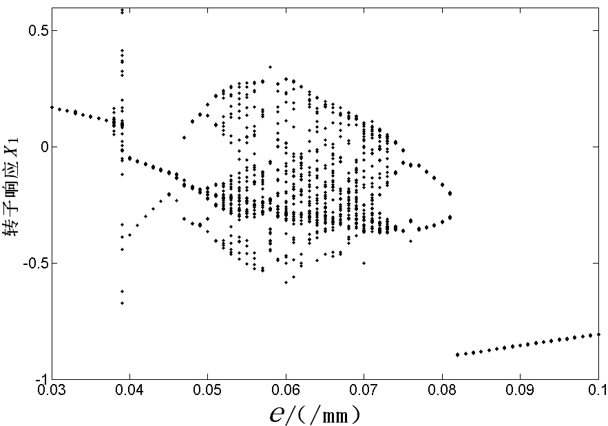
选取系统参数如下：$c_{1}$＝1050 N·s/m，$ω$＝1200rad/s，f＝0.1，$k_{c}=3\text{.}5×{\text{10}}^{6}$N/m对转子偏心量e在区间0.03～0.10mm之间积分，得出了如图所示的分岔图，系统存在周期运动和混沌运动等多种运动形式。
图2.11 转子响应x₁随e变化的分岔图
转子相应x₁
e(mm)
偏心量e对碰摩转子响应有着很大的影响，如图2.11所示，转子系统响应随着偏心量的增大，周期、拟周期和混沌交替变换。当偏心量较小时，如图2.12所示，e＝0.03mm，此时转子为P-1运动；当e＝0.049mm时，转子出现倍周期运动，在Poincaré图中有四个孤立的点，则说明处于P-4运动状态；当e继续增大，如图2.14所示，在Poincaré图中有两个孤立的混沌小岛，在频谱图中，有不可公约的谐波分量产生，这些特征说明系统处于混沌状态。
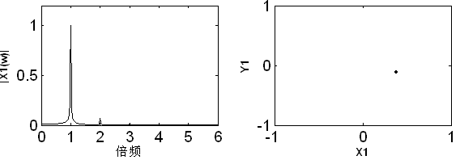
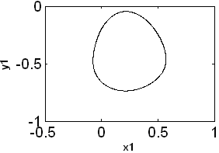
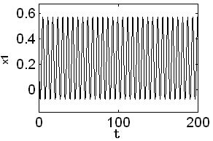
a）时域波形图 b）轴心轨迹图 c）频谱图 d）Poincaré图
图2.12 e＝0.03时的转子响应

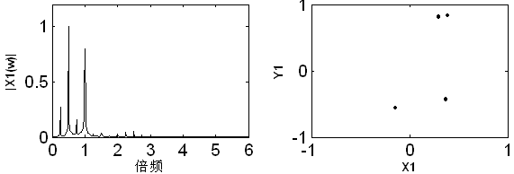
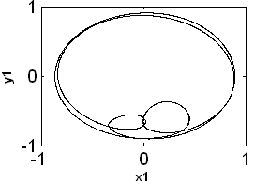
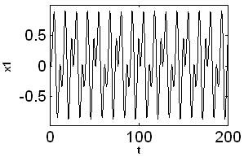
a）时域波形图 b）轴心轨迹图 c）频谱图 d）Poincaré图
图2.13 e＝0.049时的转子响应

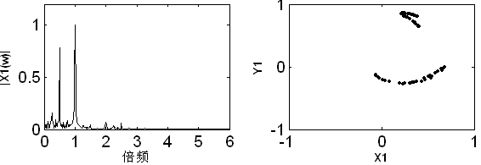
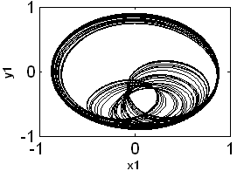
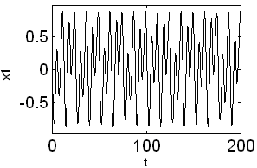
a）时域波形图 b）轴心轨迹图 c）频谱图 d）Poincaré图
图2.14 e＝0.060时的转子响应

2.2.4阻尼比对碰摩转子系统响应的影响
选取系统参数如下：$ω=\text{1200}$rad/s，e =0.030mm,$k_{c}=3\text{.}5×{\text{10}}^{6}$N/m,对系统在轴承处阻尼$c_{1}$在区间0～3000 N·s/m之间积分，得出了如图所示的分岔图，系统存在周期运动和混沌运动等多种运动形式。
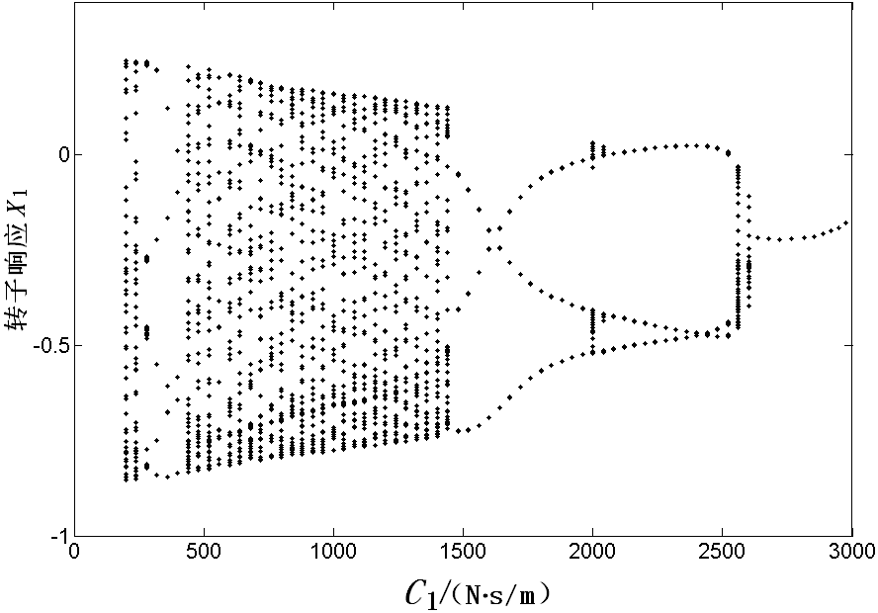
图2.15为碰摩转子的响应随阻尼比$c_{1}$变化的分岔图，响应的整体趋势为混沌向周期运动的转变，产生倒分岔现象。当阻尼较小时，转子系统响应处于混沌运动状态，如图2.16所示，在Poincaré图中有散个孤立的混沌小岛，且在频谱图中，有不可公约的谐波分量产生，这些特征说明系统处于混沌状态。随着阻尼增大，当$c_{1}$＝1500 N·s/m附近，转子变为周期运动，不过也有短暂的混沌运动状态产生。如当$c_{1}$＝2000 N·s/m和$c_{1}$＝2600 N·s/m附近时，有轻微的混沌运动产生。
图2.15 转子响应x₁随阻尼比
变化的分岔图
转子相应x₁
(N·s/m)

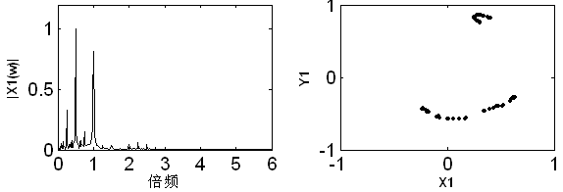
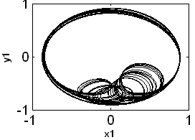
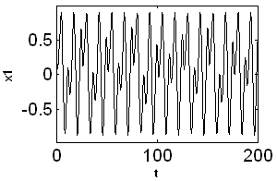
a）时域波形图 b）轴心轨迹图 c）频谱图 d）Poincaré图
图2.16
＝500 N· s/m时的转子响应

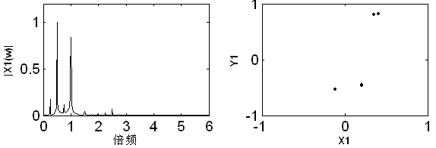
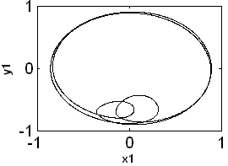
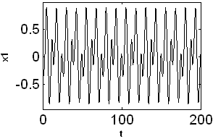
a）时域波形图 b）轴心轨迹图 c）频谱图 d）Poincaré图
图2.17
＝1600 N· s/m时的转子响应

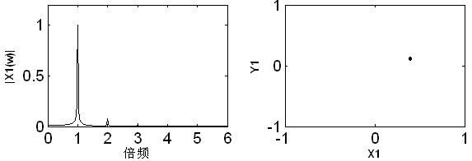
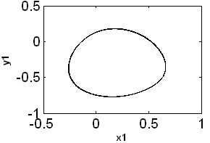
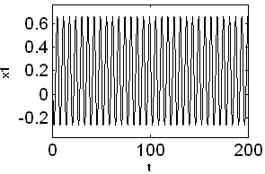
a）时域波形图 b）轴心轨迹图 c）频谱图 d）Poincaré图
图2.18
＝2800 N· s/m时的转子响应

2.3 转子-滚动轴承耦合系统动力学模型

2.3.1动力学模型
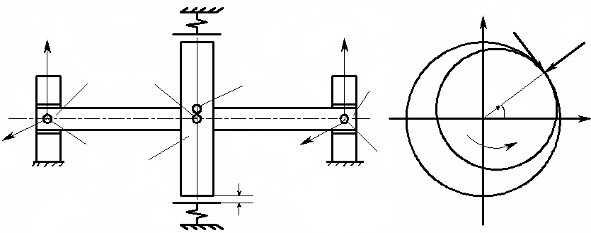
图2.19为滚动轴承支承下的含不平衡-碰摩耦合故障的转子动力学模型，在模型中，转子两端采用对称结构的滚动轴承支承，O₁为轴承几何中心，O₂为转子几何中心，O₃为转子质心，$k_{r}$为静子径向
图2.19 转子-滚动轴承动力学模型
F_{yL}
F_{xL}
m_{rb}
O₁
m_{rp}
δ
O₂
O₃
F_{yR}
O₁
m_{rb}
c_{rb}
c_{rb}
k_{r}
P_{T}
x
y
ω
φ
e
k
c_{rp}
F_{xR}
P_{N}
碰摩刚度，k为弹性轴刚度，μ为转静间摩擦系数，c_{rb}为转子在轴承处阻尼系数，c_{rp}为转子圆盘阻尼系数，δ为转子圆盘和静子的间隙，e为质量偏心量。转子在左右端轴承处的集中质量分别为m_{rL}和m_{rR}，在圆盘处的等效集中质量为m_{rp}，F_{xL}，F_{yL}分别为左端轴承的X和Y方向的支承反力，F_{xR}，F_{yR}分别为右端轴承的X和Y方向的支承反力，转子圆盘与轴承之间为无质量弹性轴。

2.3.2碰摩力
碰摩力分为径向碰撞力P_{N}和切向摩擦力P_{T}假设摩擦符合库仑摩擦定律，将碰摩力分解在X和Y轴，可以得到在X和Y方向的碰摩力为
$\left\{\begin{matrix}P_{x}=−k_{r}(1−δ/r)(x−μ⋅y) \\ P_{y}=−k_{r}(1−δ/r)(μ⋅x+y)\end{matrix}\right.$ （2.10）
其中：r为转子圆盘的径向位移，表达式为$r=\sqrt{x^{2}+y^{2}}$。

2.3.3滚动轴承模型及轴承支承力
图2.20为滚动轴承模型示意图，滚动轴承由内圈、外圈、滚动体及保持架组成，外圈通过滚动体对内圈的作用力是由于他们的弹性变形产生的弹性力。本文所研究的滚动轴承设定轴承外圈固定在刚性基础上，内圈固定在旋转的轴上。滚动轴承将受到来自转子不平衡激励所产生的强迫振动，其振动频率为转子的旋转频率。同时，滚动轴承也将产生由于轴承总刚度连续周期变化而形成的VC（Varying compliance）振动，该振动为参数激励，其振动的原因来自轴承总体刚度的周期变化。
O₁
(x, y)
O₂
X
Y
图2.20 滚动轴承模型示意图

r
R
设轴承中滚珠在内外滚道之间等距排列，滚珠与滚道之间为纯滚动。设一滚珠与外圈接触点的线速度为$V_{\text{Out}}$，与内圈接触点的线速度为$V_{\text{In}}$，轴承外圈的旋转角速度为$ω_{\text{Outer}}$，轴承内圈的旋转角速度为$ω_{\text{Inner}}$，外滚道半径为R，内滚道半径为r，则
$V_{\text{Out}}=ω_{\text{Outer}}×R$ （2.11）
$V_{\text{In}}=ω_{\text{Inner}}×r$ （2.12）
则，保持架（即滚珠中心）线速度为：
$V_{\text{Cage}}=\left(V_{\text{Out}}+V_{\text{In}}\right)/2$ （2.13）
由于外圈固定，因此有$V_{\text{Out}}=0$，则
$V_{\text{Cage}}=V_{\text{In}}/2=\left(ω_{\text{Inner}}×r\right)/2$ （2.14）
所以，保持架的角速度为：
$ω_{\text{Cage}}=\frac{V_{\text{Cage}}}{{\left(R+r\right)}/2}=\frac{{\left(ω_{\text{Inner}}×r\right)}/2}{{\left(R+r\right)}/2}=\frac{ω_{\text{Inner}}×r}{\left(R+r\right)}$ （2.15）
由于内圈固定在轴上，故有$ω_{\text{Inner}}=ω_{\text{Rotor}}$，所以，设轴承的滚珠个数为$N_{b}$，则VC频率即为滚珠通过频率，有
$ω_{\text{VC}}=ω_{\text{Cage}}×N_{b}=ω_{\text{Rotor}}×\left(\frac{r}{R+r}×N_{b}\right)=ω_{\text{Rotor}}×\text{BN}$ （2.16）
设第j个滚珠处的接触角度为$θ_{j}$，有
$θ_{j}=ω_{\text{Cage}}×t+\frac{2π}{N_{b}}(j−1), j=1,2,⋯N_{b}$ （2.17）
则，设内圈中心在X和Y方向产生振动位移分别为x和y，同时假设轴承间隙为r₀，则第j个滚珠与滚道的法向接触变形量为：
$δ_{j}=x\text{cos}θ_{j}+y\text{sin}θ_{j}−r_{0}$ （2.18）
由非线性赫兹接触理论，可以得到由于滚动接触，第j个滚珠与滚道所产生的接触压力$f_{j}$，同时考虑到滚珠与滚道间只能产生法向正压力，所以只有$δ_{j}>0$时才有作用力，利用亥维塞函数H，则有
$f_{j}=C_{b}{\left[δ_{j}\right]}^{3/2}=C_{b}{\left(x\text{cos}θ_{j}+y\text{sin}θ_{j}−r_{0}\right)}^{3/2}H\left(x\text{cos}θ_{j}+y\text{sin}θ_{j}−r_{0}\right)$ （2.19）
其中，$C_{b}$为赫兹接触刚度，与相互接触的材料和形状有关。$f_{j}$在X和Y方向的分量为：
$\left\{\begin{matrix}f_{\text{jx}}=C_{b}{\left(x\text{cos}θ_{j}+y\text{sin}θ_{j}−r_{0}\right)}^{3/2}H\left(x\text{cos}θ_{j}+y\text{sin}θ_{j}−r_{0}\right)\text{cos}θ_{j} \\ f_{\text{jy}}=C_{b}{\left(x\text{cos}θ_{j}+y\text{sin}θ_{j}−r_{0}\right)}^{3/2}H\left(x\text{cos}θ_{j}+y\text{sin}θ_{j}−r_{0}\right)\text{sin}θ_{j}\end{matrix}\right.$ （2.20）
所以，滚动轴成所产生的轴承力为：
$\left\{\begin{matrix}F_{x}=\sum_{j=1}^{N_{b}}{f_{\text{jx}}}=\sum_{j=1}^{N_{b}}{C_{b}{\left(x\text{cos}θ_{j}+y\text{sin}θ_{j}−r_{0}\right)}^{3/2}H\left(x\text{cos}θ_{j}+y\text{sin}θ_{j}−r_{0}\right)\text{cos}θ_{j}} \\ F_{y}=\sum_{j=1}^{N_{b}}{f_{\text{jy}}}=\sum_{j=1}^{N_{b}}{C_{b}{\left(x\text{cos}θ_{j}+y\text{sin}θ_{j}−r_{0}\right)}^{3/2}H\left(x\text{cos}θ_{j}+y\text{sin}θ_{j}−r_{0}\right)\text{sin}θ_{j}}\end{matrix}\right.$ （2.21）
由此可得图2.19中滚动轴承所产生的轴承力：
① 当$x=x_{\text{rR}},y=y_{\text{rR}}$，则，$F_{\text{xR}}=F_{x},F_{\text{yR}}=F_{y}$
② 当$x=x_{\text{rL}},y=y_{\text{rL}},$则，$F_{\text{xL}}=F_{x},F_{\text{yL}}=F_{y}$

2.3.4动力学方程
在得出碰摩力和轴承力后，由牛顿第二定理，可以得到系统运动微分方程如下所示：
$\begin{aligned}\left\{m_{\text{rp}}{\overset{¨}{x}}_{\text{rp}}+c_{\text{rp}}{\overset{˙}{x}}_{\text{rp}}+k(x_{\text{rp}}−x_{\text{rR}})+k(x_{\text{rp}}−x_{\text{rL}})=m_{\text{rp}}{eω}^{2}\text{cos}(ωt)+P_{x} | \right.\left\{m_{\text{rp}}{\overset{¨}{y}}_{\text{rp}}+c_{\text{rp}}{\overset{˙}{y}}_{\text{rp}}+k(y_{\text{rp}}−y_{\text{rR}})+k(y_{\text{rp}}−y_{\text{rL}})=m_{\text{rp}}{eω}^{2}\text{sin}(ωt)−m_{\text{rp}}g+P_{y} | \right.\left\{m_{\text{rR}}{\overset{¨}{x}}_{\text{rR}}+c_{\text{rb}}{\overset{˙}{x}}_{\text{rR}}+k(x_{\text{rR}}−x_{\text{rp}})=F_{\text{xR}} | \right.\left\{m_{\text{rR}}{\overset{¨}{y}}_{\text{rR}}+c_{\text{rb}}{\overset{˙}{y}}_{\text{rR}}+k(y_{\text{rR}}−y_{\text{rp}})=F_{\text{yR}}−m_{\text{rR}}g | \right.\left\{m_{\text{rL}}{\overset{¨}{x}}_{\text{rL}}+c_{\text{rb}}{\overset{˙}{x}}_{\text{rL}}+k(x_{\text{rL}}−x_{\text{rp}})=F_{\text{xL}} | \right.\end{aligned}$ （2.22）

2.3.5初始参数与数值积分方法
为了和滑动轴承-转子系统动力学模型做比较，选取的转子系统的初始参数如下：mrR = mrL=4.0kg，mrp＝32.1kg，crb＝1050N⋅s/m，crp＝2100 N⋅s/m， k＝2.5×10⁷N/m，μ＝0.1，d＝0.02mm，e=0.05mm。滚动轴承选取JIS6306滚动轴承，其参数见表2.1所示。
表2.1 JIS6306滚动轴承主要计算参数
外圈半径R/mm | 内圈半径  r/mm | 滚珠个数  N_{b} | 接触刚度  C_{b}/（N/m^{3/2}） | 轴承间隙r₀/μm | BN
63.9 | 40.1 | 8 | 13.34×10⁹ | 10 | 3.08

2.4转子-滚动轴承耦合模型动力学分析
为了充分了解滚动轴承支承下的不平衡转子动力学行为，需要研究系统各参数变化时系统所表现出的动力学行为。

2.4.1转速对系统运动的影响
由于滚动轴承支承下的不平衡转子具有两方面激励，即来自不平衡的旋转频率激励和来自轴承内部刚度周期变化的内部参数激励。当转速很低时，不平衡激励将比较微弱，此时可以观察出由于轴承内部刚度周期变化所引发的VC振动，VC振动的频率为旋转频率的BN倍，在本文的计算参数中，BN=3.08（如表2.1所示）。
图2.21和图2.22分别为在转速为30rad/s（287转/分）时，转盘处X方向的振动位移及其频谱；从图中可以看出，运动是周期的，并明显地表现出滚珠的通过频率，当一个滚珠离开载荷区的时候，转子下降，并接触一个新的滚珠，使颤振迅速出现和消失。这种短暂颤振的周期与共振频率的周期一致。从信号频谱上可以看出,轴承的振动表现出VC频率(滚珠通过频率)及其谐波。Fulata的研究也表明，当转速在远离X和Y方向两个临界转速时，运动是周期的,表现出滚珠的转动频率和它的谐波。显然本文的计算结果与此吻合。

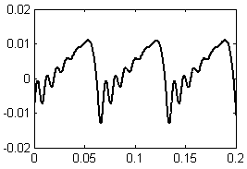
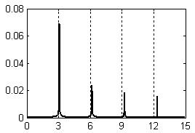
x_{rp}/mm
t/s
x_{rp}/mm

f (×f_{Rotor})/Hz
VC
2VC

3VC

4VC

图2.21 时间波形（转速为30rad/s）
图2.22 振动频谱（转速为30rad/s）

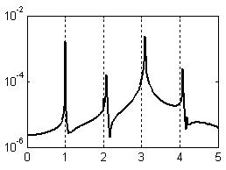
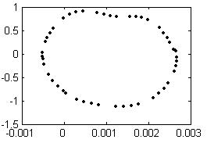
1×
VC-1×
VC
VC+1×
f (×f_{Rotor})/Hz

x_{rp}/mm

图2.23 频谱（转速为200rad/s）
dx_{rp}/dt/(mm/s)
/(mm/s)
x_{rp}/mm

图2.24 Poincaré映射图(转速为200rad/s)

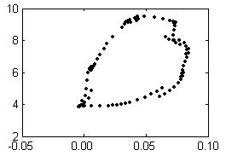
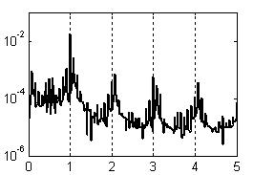
x_{rp}/mm

dx_{rp}/dt/(mm/s)

f (×f_{Rotor}) /Hz

x_{rp}/mm

图2.25 频谱（转速为500rad/s）
图2.26 Poincaré映射图（转速为500rad/s）

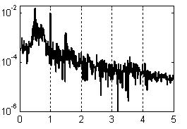
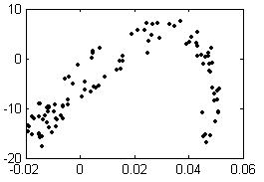
f (×f_{Rotor}) /Hz

x_{rp}/mm

x_{rp}/mm

dx_{rp}/dt/(mm/s)

图2.27 频谱（转速为800rad/s）
图2.28 Poincaré映射图（转速为800rad/s）

随着转速的增加，不平衡力的激励加强，在系统响应中由于不平衡激励所导致的旋转频率的强迫振动分量将逐渐增加，图2.23和图2.24分别为转速为200rad/s时X方向位移的频谱图和Poincaré映射图；图2.25和图2.26分别为转速为500rad/s时的X方向位移的频谱图和Poincaré映射图；图2.27和图2.28分别为转速为800rad/s时的X方向位移的频谱图和Poincaré映射图。
从图中可以看出，系统响应存在旋转频率和VC频率及它们的分频与倍频，同时，还出现了旋转频率和VC频率的和与差的不同组合频率。由于在本文所选择轴承中的旋转频率和VC频率之比$\text{BN}=N_{b}∗r/(R+r)$为无理数。在转速较低时，主要表现为旋转频率和VC频率的组合，因此系统运动表现为拟周期运动，其Poincaré映射图为一封闭的曲线，如图2.23和图2.24。随着转速增加，系统响应中旋转频率成分逐渐增加，而VC振动相对减少，同时由旋转频率和VC频率通过和与差的不同组合产生了更多的频率成分，此时仍然表现为拟周期运动，如图2.25和图2.26所示。当速度进一步增加，由旋转频率和VC频率通过和与差的不同组合产生了的频率成分进一步增加，在频谱图中出现了连续谱特征，在Poincaré映射图上出现了一片云状的散点，此时，系统的运动表现出混沌特征，如图2.27和图2.28所示。

2.4.2 碰摩刚度对系统运动的影响
设定转静间隙δ=0.01mm，轴承间隙c=0.02mm，旋转速度为900rad/s。对碰摩刚度k_{r}在区间0~3×10⁷N/m进行分析。图2.29为转子运动状态随碰摩刚度的分叉图，发现系统响应中存在周期解和混沌解多种运动形式。
x_{rp}/mm

k_{r} (×10⁷ ) / (N/m)
图2.29 转子随碰摩刚度的分叉图
当k_{r}=0时，在该组合参数下碰摩力为0，碰摩转子系统在轴承力的作用下处于混沌状态。图2.30（a）、（b）和（c）分别为k_{r}=0时组合参数下转子系统响应的Poincaré截面图、轴心轨迹图和幅值频谱图，从频谱图中可以看出持续的分叉过程产生了大量的低频成分，频率比从0到1之间有明显的连续谱，与图2.30（a）具有自相似结构Poincaré截面图和图2.30（b）具有纷繁复杂的轴心轨迹一起可以充分说明此时系统处于混沌运动状态。

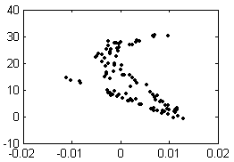
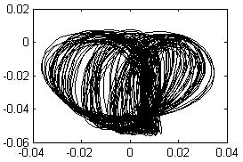
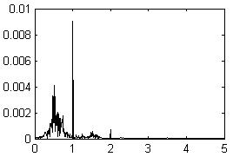
dx_{rp}/dt/(mm/s)

x_{rp} /mm

x_{rp} /mm

y_{rp} /mm

f (×f_{Rotor})/Hz

x_{rp} /mm

(a) Poincare截面图
(b) 轴心轨迹图
(c) 幅值谱图
图2.30 碰摩刚度为0时系统响应的Poincaré截面图、轴心轨迹图及频谱图

随着碰摩刚度的增加，碰摩力增加并接近或超过轴承力，系统响应的混沌状态逐渐减弱，但未出现倒分叉和周期1状态，当k_{r}=1.25×10⁷ N/m时，出现跳跃现象，突然变为周期1运动，说明碰摩转子系统可能在该组合参数下有多个吸引子共存。通过上述分析可以看出，碰摩刚度对碰摩转子系统响应有很大的影响，当碰摩刚度较小时，系统运动中轴承力占主要成分，系统处于混沌状态；当碰摩刚度增大时，碰摩力逐渐在运动中成为主导因素，使系统由混沌运动逐渐向周期运动演变。

2.4.3轴承间隙对系统运动的影响
滚动轴承由于安装和使用原因均存在一定的间隙，间隙的存在使系统产生了很强的非线性，同时，滚动轴承还具有其他非线性因素，如非线性赫兹接触力和总体刚度的非线性。
非线性系统在一定条件下将产生运动分叉，为了研究轴承间隙对系统分叉运动的影响，本文在碰摩刚度k_{r}=2.5×10⁷ N/m和转静间隙c=0.01mm下仿真计算了在不同间隙条件下系统的运动分叉图。并分析在不同间隙下运动通往混沌的途径。
图2.31为轴承间隙为0μm时的系统运动分叉图。从图中可以看出，只有当转速小于500rad/s时，系统的不平衡力和碰摩力均不大，因此旋转频率和VC频率的振动成分均存在于系统响应中且量值相当，所以其运动表现为拟周期运动，图2.35（a）、（b）、（c）分别为转速为300rad/s时，系统响应的Poincaré截面图、轴心轨迹图及幅值谱图，从图中可以明显看出系统响应主要存在旋转频率和VC频率的振动成分，系统运动表现为拟周期特征。当转速大于500rad/s时，由于系统VC振动相对减弱，而由不平衡引起的系统同频振动相对增加，系统表现为周期1运动。当转速大于2300rad/s时，系统运动出现分频，周期1演变为周期2运动，图2.36（a）、（b）、（c）分别为转速为2400rad/s时，系统响应的Poincaré截面图、轴心轨迹图及幅值谱图，在Poincaré截面图出现了2个孤立的点，轴心轨迹也表现出了两条明显的轨迹，在频谱图上出现了0.5倍频率成分。这些均表明了系统的分频振动特征；当转速大于2500rad/s时，系统出现倍周期分叉，系统运动变为混沌，图2.37（a）、（b）、（c）分别为转速为2600rad/s时，系统响应的Poincaré截面图、轴心轨迹图及幅值谱图，从图中可以看出Poincaré截面图出现了散乱的点，轴心轨迹也变得非常复杂，频谱图上也出现了连续谱，这些特征均表明系统出现了混沌运动。

x_{rp}/mm
x_{rp}/mm
转速ω_{r} /(rad/s)

图2.31 滚动轴承间隙为0mm时的分叉图
转速ω_{r} /(rad/s)

图2.32 滚动轴承间隙为0.005mm时的分叉图

转速ω_{r} /(rad/s)

图2.34 滚动轴承间隙为0.02mm时的分叉图
x_{rp}/mm
转速ω_{r} /(rad/s)

图2.33 滚动轴承间隙为0.01mm时的分叉图
x_{rp}/mm

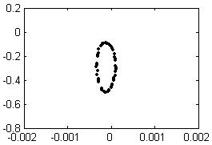
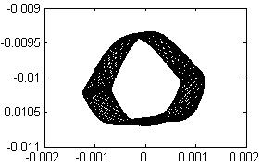
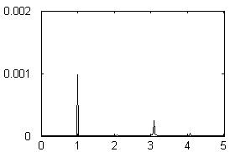
dx_{rp}/dt/(mm/s)

x_{rp} /mm

(a) Poincare截面图
y_{rp} /mm

x_{rp} /mm

f (×f_{Rotor})/Hz

x_{rp} /mm

(b) 轴心轨迹图
(c) 幅值谱图
图2.35 转速为300rad/s时系统响应的Poincaré截面图、轴心轨迹图及频谱图

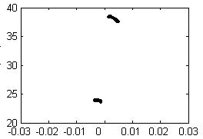
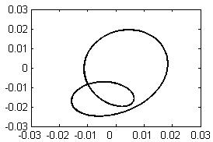
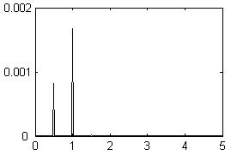
dx_{rp}/dt/(mm/s)

x_{rp} /mm

(a) Poincare截面图
f (×f_{Rotor})/Hz

x_{rp} /mm

(b) 轴心轨迹图
(c) 幅值谱图
图2.36 转速为2400rad/s时系统响应的Poincaré截面图、轴心轨迹图及频谱图
y_{rp} /mm

x_{rp} /mm

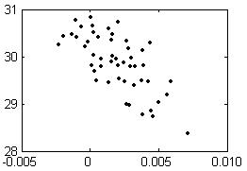
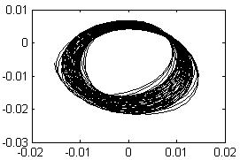
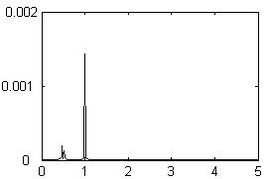
dx_{rp}/dt/(mm/s)

x_{rp} /mm

(a) Poincare截面图
f (×f_{Rotor})/Hz

x_{rp} /mm

(b) 轴心轨迹图
(c) 幅值谱图
图2.37 转速为2400rad/s时系统响应的Poincaré截面图、轴心轨迹图及频谱图
y_{rp} /mm

x_{rp} /mm

图2.32为轴承间隙为5μm时的系统运动分叉图。从图中可以看出，当转速小于500rad/s时，系统的不平衡力和碰摩力均不大，因此旋转频率和VC频率的振动成分均存在于系统响应中且量值相当，所以其运动表现为拟周期运动。当转速从500rad/s到1600rad/s变化时，由于系统VC振动相对减弱，而由不平衡引起的系统同频振动相对增加，系统表现为周期1运动。当转速大于1600rad/s时，系统运动出现分频，周期1演变为周期3运动，图2.38（a）、（b）、（c）分别为转速为1700rad/s时，系统响应的Poincaré截面图、轴心轨迹图及幅值谱图，在Poincaré截面图出现了3个孤立的点，轴心轨迹也表现出了三条明显的轨迹，在频谱图上出现了1/3、2/3倍频率成分。这些均表明了系统的分频振动特征，系统出现倍周期分叉，当转速为1768rad/s时，系统运动变为混沌，图2.39（a）、（b）、（c）分别为转速为1768rad/s时，系统响应的Poincaré截面图、轴心轨迹图及幅值谱图，从图中可以看出Poincaré截面图出现了散乱的点，轴心轨迹也变得非常复杂，频谱图上也出现了连续谱，这些特征均表明系统出现了混沌运动。当转速大于1768rad/s时，系统出现阵发性混沌，从图2.32中不难看出许多周期窗口。
图2.33为轴承间隙为10μm时的系统运动分叉图。从图中可以看出，与前面分析类似，当转速小于500rad/s时，系统表现为拟周期运动。当转速从500rad/s到1350rad/s变化时，系统表现为周期1运动。当转速从1350rad/s到2776rad/s变化时，系统运动表现为阵发混沌，中间出现了一些周期窗口。当转速从2776rad/s到3000rad/s变化时，系统出现倒分叉，从混沌演变为周期2，最后演变为周期1运动。
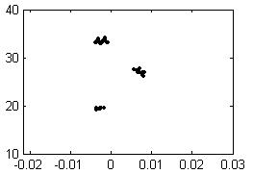
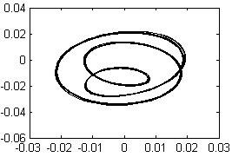
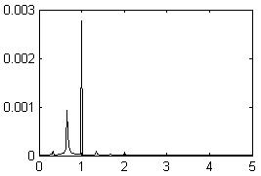
dx_{rp}/dt/(mm/s)

x_{rp} /mm

(a) Poincare截面图
f (×f_{Rotor})/Hz

x_{rp} /mm

(b) 轴心轨迹图
(c) 幅值谱图
图2.38 转速为1700rad/s时系统响应的Poincaré截面图、轴心轨迹图及频谱图
y_{rp} /mm

x_{rp} /mm

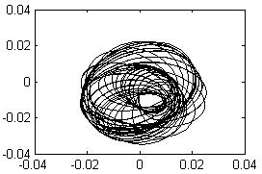
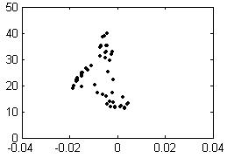
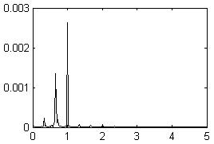
dx_{rp}/dt/(mm/s)

x_{rp} /mm

(a) Poincare截面图
f (×f_{Rotor})/Hz

x_{rp} /mm

(b) 轴心轨迹图
(c) 幅值谱图
图2.39 转速为1768rad/s时系统响应的Poincaré截面图、轴心轨迹图及频谱图
x_{rp} /mm

y_{rp} /mm

图2.34为轴承间隙为20μm时的系统运动分叉图。从图中可以看出，与前面分析类似，当转速小于500rad/s时，系统表现为拟周期运动。当转速从500rad/s到1040rad/s变化时，系统表现为周期1运动。当转速从1040rad/s到2720rad/s变化时，系统运动表现为阵发混沌，中间出现了一些周期窗口。当转速从2720rad/s到3000rad/s变化时，系统出现倒分叉，从混沌演变为周期2，最后演变为周期1运动。
对比图2.31、图2.32、图2.33和图2.34，可以发现，随着滚动轴承间隙逐渐增加，系统响应的混沌区间逐渐增加，系统的运动稳定性降低。当轴承间隙为0μm时，混沌区间为：[2500rad/s，3000rad/s]，表现为倍周期分叉；当轴承间隙为5μm时，混沌区间为：[1768rad/s，3000rad/s]，表现为倍周期分叉和阵发性分叉，其中在混沌区间里周期窗口还很多；当轴承间隙为10μm时，混沌区间为：[1350rad/s，2776rad/s]，表现为阵发性分叉，周期窗口明显减少；当轴承间隙为20μm时，混沌区间为：[1040rad/s，2720rad/s]，表现为阵发性分叉，周期窗口很少。由此可见，在转子-滚动轴承系统中，减少轴承间隙对于提高系统运行稳定性具有重要意义。

2.4.4 转子偏心量对系统运动的影响
转子-轴承系统中不平衡力是引起系统故障的主要原因，偏心大小直接决定着转子工作过程中的不平衡力。本文在碰摩刚度k_{r}=2.5×10⁷ N/m、转静间隙δ=0.01mm及滚动轴承间隙c=0.04mm下仿真计算了不同偏心量下系统的响应，图2.40（a）～（d）分别为不同偏心量（0.02mm、0.03mm、0.04mm和0.05mm）下转子系统的响应随激励频率变化的分叉图。对比图2.34（偏心量为0.01mm），可以得出以下结论：
（1）在较小的偏心量下，不平衡力较小，由于滚动轴承的间隙较大，此时由于间隙的强非线性因素起主导作用，从而导致了系统在很大范围内运动不稳定，出现了混沌现象，如图2.34所示，系统的混沌区间为[1040rad/s，2720rad/s]，表现为阵发性分叉且周期窗口很少。
（2）随着偏心量的增加，转子不平衡力逐渐起主导作用，滚动轴承的间隙非线性作用相对减弱，系统的稳定性得到进一步改善，系统的混沌区间减小。如图2.40（a），当偏心量为0.02mm时，混沌区间为[1488rad/s，3000rad/s]。如图2.40（b），当偏心量为0.03mm时，混沌区间为[2132rad/s，2215rad/s]和[2468rad/s，3000rad/s]。如图2.40（c），当偏心量为0.04mm时，混沌区间为[2356rad/s，3000rad/s]。如图2.40（d），当偏心量为0.05mm时，混沌区间为[2468rad/s，3000rad/s]。显然随着偏心量的增加，系统的混沌运动减弱，稳定性变好。其根本原因在于不平衡力与由轴承间隙引起的强非线性轴承力相比，逐渐占据了主导作用，从而导致了系统运动的混沌现象减弱。
x_{rp}/mm
转速ω_{r} /(rad/s)

x_{rp}/mm
转速ω_{r} /(rad/s)

(a) 偏心量为0.02mm
(b) 偏心量为0.03mm

x_{rp}/mm
转速ω_{r} /(rad/s)

(c) 偏心量为0.04mm
x_{rp}/mm
转速ω_{r} /(rad/s)

(d) 偏心量为0.05mm
图2.40 转子偏心量对系统运动分叉的影响

2.4.5 结论
（1）建立了转子-滚动轴承系统的不平衡-碰摩耦合故障动力学模型，在滚动轴承建模中，综合考虑了轴承间隙、非线性接触力及由总体刚度周期变化产生的VC振动。在转子模型中考虑了随转速动态变化的转子不平衡力和转静碰摩力对滚动轴承的影响；
（2）用变步长龙格库塔方法，仿真计算了系统的响应，分析了转速对转子-轴承系统的VC振动和旋转频率振动的影响，计算结果与现有研究结果取得了较好的一致性；
（3）研究了碰摩刚度对系统响应的影响，当碰摩刚度增大时，碰摩力逐渐在运动中成为主导因素，使系统由混沌运动逐渐向周期运动演变，能够有效地改善系统运动稳定性。
（4）研究了轴承间隙对系统运动的影响，发现了轴承-转子系统通往混沌的倍周期分叉及阵发性分叉途径。通过对不同轴承间隙下的运动分叉图比较，发现轴承间隙是影响系统运动稳定性的重要因素，过大的间隙将导致系统混沌运动的持续时间很长，严重影响系统的运动稳定性。因此在设计和使用过程中需要对滚动轴承间隙进行有效控制。
（5）研究了转子偏心量对系统运动的影响，发现随着偏心量的增加，转子不平衡力逐渐起主导作用，滚动轴承间隙引起的强非线性轴承受力的作用相对减弱，从而导致系统稳定性得到逐渐改善，混沌运动的区间逐渐减小。

第三章 神经网络及结构自适应网络的获取

3.1神经网络简介
神经网络理论是20世纪提出的，它是在现代神经生理学和心理学的研究基础上，模仿人的大脑神经元结构特性而建立的一种非线性动力学网络系统。由大量的、简单的神经元广泛第互相连接而形成的复杂网络系统，在一定程度和层次上模仿了人脑神经系统的信息处理、存储及检索功能，因而具有学习、记忆、识别和推理等智能处理功能。神经网络具有一些显著的特点：具有非线性映射能力；不需要精确的数学模型；能从输入输出的数据中学习到有用的知识；容易实现并行计算，具有大规模并行分布处理能力、高度的鲁棒性和学习联想能力。
神经网络的理论和应用研究都得到了极大的发展，已经运用到几乎所有的工程领域。迄今为止，神经网络在自动控制、计算机科学、机器学习、故障诊断与检测、心理学乃至经济学等领域都有着大量的应用。

3.2神经网络模型

3.2.1神经元的非线性模型
神经元是神经网络操作额基本信息处理单位，图3.1显示神经元的模型。下面给出神经元的三种基本元素。
1.突触或连接链，每一个都由其权值作为特征。特别是，在连到神经元k的突触j上的输入信号x_{j}被乘以k的突触权重w_{kj}。
2.加法器，用于求输入信号被神经元的相应突触加权的和，这个操作构成一个线性组合器。
x₁
x₂
x_{n}
…
…
偏置 b_{k}
激活函数
输出
y_{k}
求和结点
信号
输入
突触权值
图3.1 神经元非线性模型
3.激活函数，用来限制神经元输
出振幅。激活函数也称之为压制函数。由于它将输出信号压制到允许范
围之内的一定值。通常，一个神经元
输出的正常幅度范围可写成单位闭
区间[0，1]或者另一种区间[-1，1]。
图1的神经元模型也包括一个外
部偏置，记为b_{k}、偏置的作用是根据其为正或负，相应地增加或降低激活函数的网络输入。
用数学术语，我们可以用如下一对方程描述一个神经元k：
$u_{k}=\sum_{j=1}^{m}{w_{\text{kj}}x_{j}}$ (3.1)
$y_{k}=ϕ(u_{k}+b_{k})$ (3.2)
其中x₁，x₂，…，x_{m}是输入信号，w_{k1}，w_{k2}，…，w_{km}是神经元k的突触权值，u_{k}是输入信号的线性组合器的输出，偏置为b_{k}，激活函数为$ϕ(⋅)$，y_{k}是神经元输出信号。偏置b_{k}的作用是对图3.2模型中的线性组合器的输出u_{k}作仿射变换，如下所示：
$v_{k}=u_{k}+b_{k}$ （3.3）
特别地，根据偏置b_{k}取正或负，神经元k的诱导局部域或激活电位v_{k}和线性组合器输出u_{k}的关系如图3.2所示；由于这个仿射变换的作用，v_{k}和u_{k}的图形不再经过原点。
v_{k}
u_{k}
图3.2 偏置产生的仿射变换
偏置b_{k}是人工神经元k的外部参数。
我们可以像在方程（3.2）中一样考虑它。
同样，我们可以结合方程（3.1）和（3.3）
得到如下公式：
$v_{k}=\sum_{j=0}^{m}{w_{\text{kj}}x_{j}}$ (3.4)
$y_{k}=ϕ(v_{k})$ (3.5)

3.2.2双层BP神经网络结构
本文采用BP网络（Back-Propagation Network）,BP网络在故障诊断领域中运用十分普遍。标准的BP网络由三层神经元组成，BP网络结构如图3.3所示。在BP网络中采用了BP学习算法，学习过程由正向传播和反向传播两部分组成，在正向传播过程中，输入模式从输入层经过隐层神经元的处理后，传向输出层，每一层神经元的状态只影响下一层神经元状态。如果在输出层得不到期望的输出，则转入反向传播，此时误差信号从输出层向输入层传播并沿途调整各层向连接权值和阈值。以使误差不
断减小，直到达到精度要求。该算
W_{ij}
V_{kj}
x₁
x₂
x_{n}
y₁
y₂
y_{n}
图3.3 BP网络结构
法实际上是求误差函数的极小值，
它通过多个样本的反复训练，并采
用最快下降法使得权值沿着误差函
数负梯度方向改变．并收敛于最小
点。
BP算法的推导过程如下：

$w_{\text{ij}}$为隐层第$j$个神经元与输入层第$i$个神经元之间的连接权值，$v_{\text{kj}}$为输出层第$k$个神经元与隐层第$j$个神经元之间的连接权值。
1）正向传播过程：
输入层：单元$i$的输出值$o_{i}$等于其输人值$x_{i}$
隐层：对于第$j$个隐单元,其输入值$\text{net}$，为其前一层各单元的输出值的加权和$\text{net}=\sum_{i}{w_{\text{ij}}o_{i}}+θ$; 则隐层的输出值为: $a_{j}=f({\text{net}}_{j})$
f为Sigmoid函数，即：
$f({\text{net}}_{j})=\frac{1}{1+e^{−{\text{net}}_{j}}}$ (3.6)
输出层：因为输出层单元的作用函数为线性，所以输出值为输入值的加权和，对于第$k$个输出单元，输出值$y_{k}$为： $y_{k}$＝$\sum_{j}{v_{\text{kj}}a_{j}}$
2）反向传播过程：
首先定义误差函数为
$E_{p}=\frac{1}{2}\sum_{k}{(t_{k}}−y_{k})^{2}$ (3.7)
BP学习算法采用梯度下降法调整权值，每次调整的量为：${ΔW}_{\text{kj}}=−η\frac{∂E_{p}}{∂W_{\text{kj}}}$，
式中$0<η<1$，称为学习率。由此式可以得到权值修正量公式。
对于输出层与隐层之间的权值$v$：
${Δv}_{\text{kj}}=−η\frac{∂E_{p}}{∂v_{\text{kj}}}=−η\frac{∂E_{p}}{∂y_{k}}⋅\frac{∂y_{k}}{∂v_{\text{kj}}}=η(t_{k}−y_{k})a_{j}$ (3.8)
对于隐层与输入层之间的权值$W$：
${Δw}_{\text{ji}}=−η\frac{∂E_{p}}{∂w_{\text{ji}}}$ (3.9)
$\frac{∂E_{p}}{∂w_{\text{ji}}}=\frac{∂E_{p}}{∂{\text{net}}_{j}}⋅\frac{∂{\text{net}}_{j}}{∂w_{\text{ji}}}=o_{i}\frac{∂E_{p}}{∂{\text{net}}_{j}}=−o_{i}a_{j}(1−a_{j})\sum_{k}{(t_{k}−y_{k})v_{\text{kj}}}$ （3.10）

${Δw}_{\text{ji}}=η⋅o_{i}a_{j}(1−a_{j})\sum_{k}{(t_{k}−y_{k})v_{\text{kj}}}$ （3.11)
以上简要介绍了BP网络及其学习规则,下面再给出其实现步骤:
（1）初始化网络及学习参数,如设置网络初始权矩阵、学习因子η等。
（2）提供训练模式,训练网络,直到满足学习要求。
（3）前向传播过程：对给定训练模式输入,计算网络的输出模式，并与期望模式比较，若有误差，则执行(4)；否则，返回(2)。
（4）后向传播过程:
①计算同一层单元的误差；②修正权值和阈值；③返回(2)。

3.3基于遗传算法的结构自适应神经网络结构获取

3.3.1 遗传算法
遗传算法是一种基于自然选择和基因遗传学原理的一种群体寻优的搜索问题。特别适用于处理传统的搜索方法难以解决的复杂和非线性问题，广泛地应用于函数优化、组合优化、机器学习、自适应控制、规划设计、智能机器系统、智能制造系统、人工智能等领域。遗传算法的特点是：
群体寻优，不是从一个点开始，而是从一个点集开始，因而可以防止搜索过程中收敛于局部最优解，有可能寻求到全局最优解。
遗传算法通过适应度函数来选择优秀种群，而不需要其他的推导和附属信息，对问题的依赖程度小，因而求解的鲁棒性能较好。
遗传算法可以用分解成不同染色体的基因串的方法来解决问题，因而很容易与多智能体相对应，所以遗传算法很容易应用于解决智能网络求解的问题。
遗传算法是一种启发式搜索，只要基因位置选择适当，遗传操作合适，搜索的效果往往很高，只需要有限次迭代，便可以得到接近最优的解。
遗传算法特别适用于复杂大系统问题的优化求解。

3.3.2 遗传算法的实现步骤
遗传算法提供了一种求解复杂系统优化问题的通用框架，一般由种群初始化、选择、交叉和变异四部分组成。用遗传算法求解问题的一般步骤:
编码。先把待求解的变量表示成染色体串，通常用固定长度的二进制码串来表示群体中的个体，编码的基本要求是为二进制码串和参数值建立对应的关系。
随机产生初始种群。
图3.4 遗传算法的基本流程
选择适应度高的染色体进行复制
交叉
变异
计算每个个体的适应度
生成初始种群
输出最优解
是否为最优解？
否
是
对群体进行评价,求出每个个体的适应度值。根据适应度值的大小确定个体被遗传到下一代群体中的概率。把个体适应度值大的个体复制到下一代群体中。
判断是否符合终止条件，若符合，则终止；否则继续执行步骤（5）。
根据适应度大小确定个体在子代中的复制概率，从当代群体中选择再生个体。
通过交叉方法产生新子代。
通过变异方法产生新子代。
计算新一代种群中每个个体的适应度，然后返回步骤（4）。
遗传操作主要包括:
1）选择,它是遗传算法的关键,体现自然界中适者生存的思想。
2）交叉,是遗传算法中最主要的操作算子,可把优良信息传到下一代的某个子串中,使其具有优于父辈的性能。
3）变异,它保证了遗传算法的全局搜索,为了减少运算的随机性,变异概率取得较小,一般取0.01～0.3。

3.3.3基于遗传算法的结构自适应神经网络知识获取模型
鉴于遗传算法的以上优点，本文引入遗传算法对网络的结构、训练步数进行优化，来改善网络的泛化能力。基于遗传算法的结构自适应神经网络知识获取的基本思想是通过两次学习来确定网络的结构和权值，其中第一次对网络进行训练学习的目的是确定网络较优的结构，第二次学习是指神经网络结构固定后，对网络进行训练学习确定网络的权值，然后对网络的泛化性能进行检验。结构自适应神经网络具体方案如下：
首先将样本数据分为两部分，第一部分用来确定网络结构的训练样本，第二部分作为测试样本，用来检查训练好的网络性能。网络的性能用错分率来衡量，错分率$E_{i}$（$i$为个体编号）为神经网络对测试样本分类错误的数目与测试样本总数的比值。根据错分率来构造该模型中的适应度函数$f_{i}=1−E_{i}$（$i$为个体编号）。并设交叉率为0.5，变异率设为0.05，最大迭代代数为20代。
然后初始化种群，假设种群含4个个体，并对种群中的个体逐个进行二进制编码。对于待优化参数为多个的时候，分别对单个参数编码，然后将二进制码串接起来，形成一个完整的染色体。每个参数的二进制码串称为子串。假设神经网络的隐层节点数范围在0～63之间变化，用6位二进制编码表示，随机的取初始节点数为1，32，15，60，则相应的二进制编码为：000001，100000，001111，111100；网络训练步数在0～1023之间变化，用10位二进制表示，随机取2，500，126，842，则相应的二进制编码为：0000000010，0111110110，0001111110，1101001010，将二进制码串连接起来则为0000010000000010，1000000111110110，0011110001111110，1111001101001010。这样即完成了对初始种群的编码。
第三步：解码，将种群中的二进制码串按照各个参数预先设定的二进制位数进行截断，然后转化为十进制数，得到相应的神经网络的隐层节点数和训练步数。
第四步：用训练样本对神经网络进行训练，并用测试样本进行测试，计算神经网络在该结构下的错分率$E_{i}$。然后计算适应度值$f_{i}=1−E_{i}$（$i$为个体编号），则个体$i$被选择的概率为：
$p_{i}=f/\sum_{j=1}^{n}{f_{j}}$，其中$n$为种群体的大小，即$n=4$。
第五步：计算出个体被选择的概率后，采用赌轮法来选择个体。赌轮法即把各个个体的按概率$p_{i}$在转轮上划分成扇型区域，使得转论随机转动，转轮停止时，指针所指的扇区就是表示相应的个体被选中，转轮转动$n$次，个体$i$被指定几次，就表示被选中的次数，如果一次都没有被选中则意味着被淘汰。
第六步： 交换。根据交叉率计算出交叉点实行单点交换，构成新的染色体。
第七步：变异。根据种群中的总共64个基因位（4个个体，每个个体为16位），期望的变异位数为$\text{64}×0\text{.}\text{05}=3\text{.}2$，所以变异位位数为3，随机选取3个串位进行变异，即将代码由0变为1或由1变为0。
第八步： 迭代。经过以上操作得到新的种群后，转到第三步。在迭代次数少于预先设定的20代时，计算临近两次的迭代相对误差，如果小于预先设定值（比如0.01）则结束迭代。或者迭代次数达到预先设定的最大迭代次数20时候，也结束迭代。得到的在所有迭代过程中的最优解，然后解码即可以得到神经网络的隐层节点数和训练步数。
本文的结构自适应神经网络思路简单，容易实现，用Matlab语言进行神经网络的构造，学习和测试，用Vc++实现遗传算法编程。同时运用Matlab引擎函数库进行Vc++与Matlab的接口。为了充分验证本文算法的正确性，本文用两个标准数据来进行测试分析。

第四章 耦合故障动力学特征分析及故障智能诊断

4.1利用故障转子动力学模型进行故障诊断的流程
图4.1为利用故障转子动力学模型进行故障诊断流程。整个流程分为四部分，即信号获取层、特征获取层、知识获取层及智能诊断层。
图4.1 利用故障转子动力学模型
进行故障诊断流程图
建立故障转子动力学模型
微 分 方 程（数 值 积 分）
故 障 转 子 的 位 移 时 域 信 号

用神经网络权值表示的
故障智能诊断知识库
待 诊 断 样 本
神经网络
诊 断 结 果
FFT变换
分岔图
Poincaré图

特征分析

判 断 转 子 运 行 状 态
频谱特征
包 含 所 有 特 征 的 原 始 故 障 样 本 库
获取故障训练样本
获取故障测试样本
信
号
获
取
特
征
获
取
智
能
诊
断
结束
知
识
获
取
在信号获取层，利用故障转子动力学模型获取具有不同特征的故障信号，即建立转子耦合故障仿真动力学模型，通过控制转子运行参数（如：激励频率、转子弯曲刚度、偏心距等）得到周期、拟周期、混沌状态下的所有碰摩样本。
在特征获取层中，本文仅仅考虑利用频谱特征进行诊断，因此通过对故障样本进行
傅立叶变换，并将频谱特征分成若干个频段即可得到故障样本的频段特征，同时进行特征选取。
在知识获取层中，应用数值仿真，获取故障样本，用一部分样本作为训练样本，另一部分作为测试样本，分别对神经网络训练和检验，从而获取故障的诊断知识，其知识存储于神经网络的连接权值与阈值。
在智能诊断层中，用训练好的神经网络对待识别样本进行识别，即得到故障的诊断结果。

4.2滑动轴承支承下不平衡-油膜涡动-碰摩耦合故障诊断

4.2.1转子在油膜涡动下的碰摩故障特征分析
取转静间隙$δ$=0.02时，此时转子处于碰摩状态。分别将静子刚度和激励频率作为连续参数，针对每一个取值对系统进行计算 ，按周期延拓法取转子幅值作分岔图的纵坐标，而该参数为横坐标，从而得到如图4.2所示的分岔图。
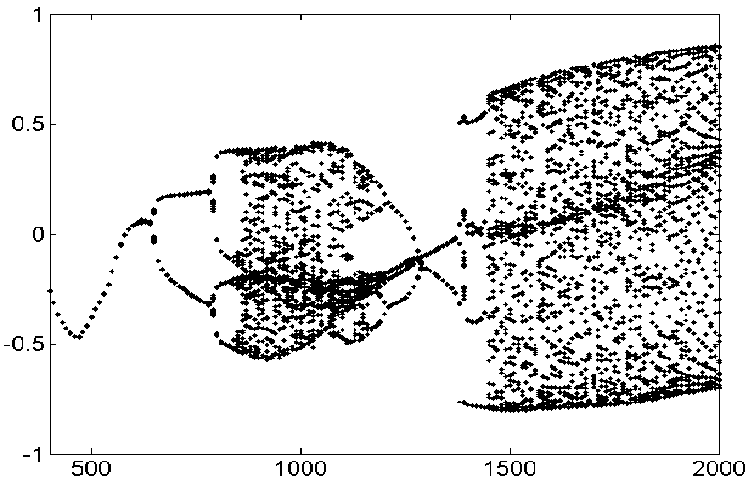
静子刚度k_{c}（N/m） 转子激励ω（rad/s）
a ）随静子刚度变化得到的分岔图 b）随转子激励变化得到的分岔图
图4.2 转子按不同变化参数所得到的分岔图

振动幅值x₁
振动幅值x₁

图4.2 a）为转子在ω=980rad/s时，随静子刚度变化而得到的分岔图，从图中可以看出：当静子刚度较小时，碰摩力小于油膜力，系统处于混沌状态，随着碰摩力的增大接近并超过油膜力，系统出现倒分岔现象，逐渐转化为周期运动。由此可见，碰摩对于油膜涡动下的转子运动状态产生了很大的影响。从图4.2 b）中可以看出：随着激励频率不断的变化，转子处于不同的运动状态，运动形式由周期、拟
激励w
无量纲幅值x1
响应频率（rad//s）
rad/s
图4.3 转子随激励频率变化的三维谱图

周期和混沌不断交替，但不能区分拟周期和混沌状态，这需用Poincaré图来识别。显然，随着系统某一参数改变时，系统会出现不同运动形式，故可以通过改变参数来获取同一故障下的多个故障样本，并以此作为故障诊断的依据。
再在不同的激励下对转子响应作傅立叶变换，得到三维谱图，见图4.3。从图4.3中可以看出：在ω=750rad/s时，系统开始出现半速涡动，当达到约在ω=1400rad/s时，频率锁在700rad/s左右，且振幅保持在较大水平，表现为油膜振荡运动形式。因此可见，该模型正确反映了油膜涡动下的转子运动状态，故可以此进行油膜涡动和碰摩耦合故障的机理分析。

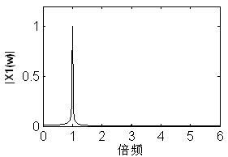
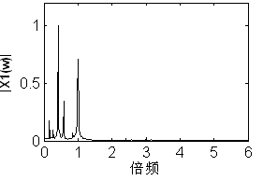
4.2.2 频率特征提取
a）涡动 b）碰摩
图4.4 涡动和碰摩的频谱比较

如图4.4所示，分别为转子在激励为ω=800rad/s、转静间隙$δ$=0.60和$δ$=0.02时涡动和碰摩的阶次谱图，可以看出转子在不碰摩和碰摩时在1倍频以下的低频时的区别很大，将阶次谱分成如下14个频段：[0.1× 0.2× 0.3× 0.4× 0.5× 0.6× 0.7× 0.8× 0.9× 1.0× 2.0× 3.0× 4.0× 10.0×]，为能体现低频部分差别，将低频部分分得较细。取每个频段内的幅值最大值作为特征，并且经过归一化处理，这样就获得频段特征。设$x_{i}$、${\hat{x}}_{i}$，$(i=1,2,⋯\text{14})$分别为归一化前和后的各频段内所取的值，$x_{\text{max}},x_{\text{min}}$分别为归一化前频段的最大值和最小值，则：
${\hat{x}}_{i}=\frac{x_{i}−x_{\text{min}}}{x_{\text{max}}−x_{\text{min}}}$ ，$i=1,2,⋯\text{14}$ （4.1）
考虑油膜涡动下不碰摩和碰摩状态，提取频段特征后进行比较。图4.5 a）、b）、c）为在转速ω＝1000rad/s下，静子刚度$k_{c}$改变的比较，图4.5 d）、e）、f）为激励ω改变，其它参数不变的比较。横坐标的数字所代表的频段（倍频）区间为：
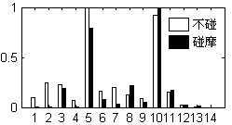
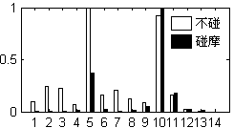
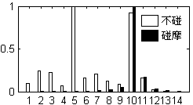
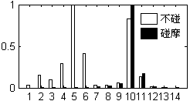
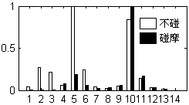
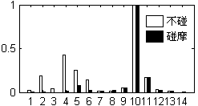
“1”— “0.1×”、“2”— “0.2×”、“3”— “0.3×”、“4” —“0.4×”、“5” —“0.5×”、“6” — “0.6×”、“7”—“0.7×”。“8” —“0.8×”、“9” —“0.9×”、“10” —“1.0×”、“11” —“2.0×”、“12” —“3.0×”、“13” —“4.0×”、“14” —“10.0×”。
a）
＝
N/m b）
＝
N/m c）
＝
N/m

d）ω=800rad/s e）ω=900 rad/s f）ω=1000 rad/s
图4.5 转子在不碰和碰摩时各频段的特征值对比

由此得出以下结论：
1）转子不碰摩时，代表油膜涡动的0.5倍频很大，当改变转静间隙使转子碰摩时，0.5倍频受到很大的抑制甚至消失；碰摩后，1倍频相对增加，为主要振动频率，取代油膜涡动的主要振动频率0.5倍频，图4.5 a）、b）、c）、d）、e）均有此特点。
2）转子碰摩后，低频分量能量减少，频谱由连续变为相对离散和集中，正好体现了碰摩对油膜涡动所导致的混沌现象的抑制效果，此特点在图4.5 c）、d）、f）表现很明显；高频分量也有所增加，但变化相对较小。

4.2.3 转子碰摩故障样本的获取
1）样本质量要求
为了使训练样本遍历所有碰摩状态，保证样本质量，在数值仿真计算中需要计算出碰摩过程中所发生的周期、拟周期和混沌现象。随着激励频率ω等参数的改变，转子运动出现分岔和（或）倒分岔现象。因此，本文根据转子运动的分岔理论，选取对转子动力学特性影响较大的参数：激励频率ω、静子弯曲刚度$k_{c}$、偏心量 e 和阻尼系数$c_{1}$，通过不断改变参数进行数值积分获取在碰摩时，不同状态的时域信号，并进行频段特征提取。
2）获取样本
（a）改变系统参数：激励频率ω、静子弯曲刚度$k_{c}$、偏心量e、阻尼系数$c_{1}$，具体方法见表4.1。
表4.1 仿真样本获取
变 化 参 数 |  | 其 它 参 数 |  |  |  | 数据个数
参数 | 范围 | ω | $$k_{c}$$ | e | $$c_{1}$$ | 不碰摩 | 碰摩
激励频率ω | 750～1300 | —— | $$3\text{.}5×{\text{10}}^{6}$$ | 0.03 | 1050 | 60 | 60
静子刚度$k_{c}$ | $$(0～2\text{.}5)×{\text{10}}^{7}$$ | 1000 | —— | 0.05 | 1050 | 100 | 100
偏心量e | 0.030～0.080 | 1200 | $$3\text{.}5×{\text{10}}^{6}$$ | —— | 1050 | 50 | 50
阻尼系数$c_{1}$ | 0～3000 | 900 | $$3\text{.}5×{\text{10}}^{6}$$ | 0.05 | —— | 30 | 30
（b）进行碰摩状态识别，作为目标向量。根据碰摩力大小判断是否发生碰摩，若碰摩力为零，则表示不碰，用0表示；若碰摩力有非零，则表示碰摩，用1表示。
3）样本分析
由2）共得到240个碰摩和240个不碰摩数据，共计480个样本，各取碰摩和不碰摩一半样本作为训练样本和测试样本。

序号 | 激励  （Rad/s） | 频 段（倍频） 特 征
序号 | 激励  （Rad/s） | 1 | 2 | 3 | 4 | 5 | 6 | 7 | 8 | 9 | 10 | 11 | 12 | 13 | 14 | 状态
1 | 800 | 0.0162 | 0.0241 | 0.3520 | 0.0489 | 1.0000 | 0.0992 | 0.0496 | 0.3988 | 0.0611 | 0.9311 | 0.1505 | 0.0121 | 0.0175 | 0.0000 | 0
1 | 800 | 0.0000 | 0.0026 | 0.0069 | 0.0176 | 0.6486 | 0.0535 | 0.0028 | 0.0142 | 0.0442 | 1.0000 | 0.1770 | 0.0138 | 0.0270 | 0.0025 | 1
2 | 1000 | 0.0967 | 0.2445 | 0.2240 | 0.0683 | 1.0000 | 0.1598 | 0.2020 | 0.1260 | 0.0899 | 0.9217 | 0.1569 | 0.0220 | 0.0086 | 0.0000 | 0
2 | 1000 | 0.0313 | 0.0549 | 0.2544 | 0.0316 | 0.8984 | 0.0962 | 0.0637 | 0.2279 | 0.0550 | 1.0000 | 0.1681 | 0.0247 | 0.0124 | 0.0000 | 1
3 | 1200 | 0.0000 | 0.0055 | 0.2885 | 0.0156 | 1.0000 | 0.0996 | 0.0276 | 0.1507 | 0.0451 | 0.7648 | 0.1259 | 0.0369 | 0.0060 | 0.0008 | 0
3 | 1200 | 0.0000 | 0.0045 | 0.2190 | 0.0141 | 1.0000 | 0.0999 | 0.0281 | 0.1448 | 0.0545 | 0.9417 | 0.1565 | 0.0377 | 0.0051 | 0.0000 | 1
表4.2 以激励频率ω为变化参数的频谱特征（部分）
表4.3 以静子刚度$k_{c}$为变化参数的频谱特征（部分）
序号 | 静子刚度（N/m） | 频 段（倍频） 特 征
序号 | 静子刚度（N/m） | 1 | 2 | 3 | 4 | 5 | 6 | 7 | 8 | 9 | 10 | 11 | 12 | 13 | 14 | 状态
1 | $$2\text{.}5×{\text{10}}^{6}$$ | 0.0967 | 0.2445 | 0.2240 | 0.0683 | 1.0000 | 0.1598 | 0.2020 | 0.1260 | 0.0899 | 0.9217 | 0.1569 | 0.0220 | 0.0086 | 0.0000 | 0
1 | $$2\text{.}5×{\text{10}}^{6}$$ | 0.0530 | 0.1108 | 0.2353 | 0.0762 | 0.9705 | 0.1092 | 0.0892 | 0.1903 | 0.0829 | 1.0000 | 0.1708 | 0.0229 | 0.0093 | 0.0000 | 1
2 | $$5\text{.}0×{\text{10}}^{6}$$ | 0.0967 | 0.2445 | 0.2240 | 0.0683 | 1.0000 | 0.1598 | 0.2020 | 0.1260 | 0.0899 | 0.9217 | 0.1569 | 0.0220 | 0.0086 | 0.0000 | 0
2 | $$5\text{.}0×{\text{10}}^{6}$$ | 0.0010 | 0.0053 | 0.1943 | 0.0086 | 0.7927 | 0.0807 | 0.0316 | 0.2153 | 0.0541 | 1.0000 | 0.1682 | 0.0237 | 0.0151 | 0.0000 | 1
3 | $$1\text{.}0×{\text{10}}^{7}$$ | 0.0967 | 0.2445 | 0.2240 | 0.0683 | 1.0000 | 0.1598 | 0.2020 | 0.1260 | 0.0899 | 0.9217 | 0.1569 | 0.0220 | 0.0086 | 0.0000 | 0
3 | $$1\text{.}0×{\text{10}}^{7}$$ | 0.0010 | 0.0025 | 0.0052 | 0.0118 | 0.3687 | 0.0255 | 0.0064 | 0.0174 | 0.0469 | 1.0000 | 0.1755 | 0.0262 | 0.0109 | 0.0000 | 1
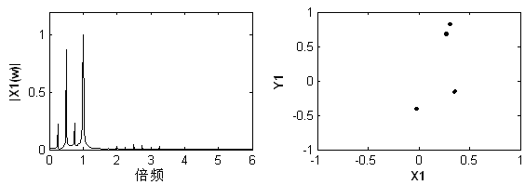
通过样本分析，样本中含有周期、拟周期、混沌三种状态。表4.2中样本2代表碰摩故障下的拟周期状态，如图4.6 b）所示，表4.3中样本2和1代表周期和混沌状态如图4.6 a）、c）所示。
a）转子响应的频谱图及Poincaré图

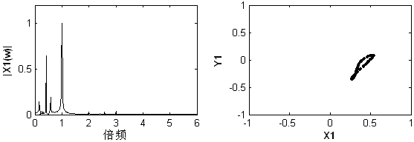
b）转子响应的频谱图及Poincaré图

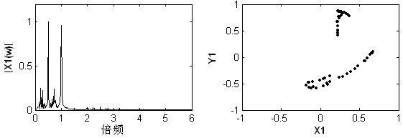
c）转子响应的频谱图及Poincaré图
图4.6 碰摩转子在不同参数下所表现出的周期、拟周期和混沌三种状态

4.2.4 基于神经网络的碰摩故障智能诊断
神经网络具有超强的非线性映射能力，在智能诊断和模式识别中得到了广泛的应用，本文选择三层BP神经网络来对训练样本进行学习，从而对碰摩故障进行识别。在神经网络的结构设计中，输入层为14个频段特征参数，输出层为碰摩两个状态：未碰摩和碰摩，分别用0和1表示，则：输入层神经元个数$n_{i}=\text{14}$，输出层神经元个数$n_{o}=1$。运用Matlab进行神经网络建模，网络的输入层和隐含层神经元传递函数均采用S型对数传递函数logsig，训练函数采用trainlm。而隐层节点数和训练允许误差与神经网络的泛化能力有很大的关系。
为了获得具有最大泛化能力的神经网络结构和参数，本文利用文献[51]提出的结构自适应神经网络来自动获取最佳的网络结构参数。其基本思想是：将故障样本随机选择一半作为训练样本，剩余的作为测试样本，用训练样本训练网络，再用测试样本对训练好的网络测试，用所产生的测试误差构造遗传算法的适应度函数，利用遗传算法的全局搜索能力自动获取测试误差最小，且具有最佳泛化能力的网络结构参数。利用文献[51]的方法自动获取最佳的网络结构和参数为：隐层节点数为：10，允许训练误差为：$1\text{.}5×{\text{10}}^{−4}$。
在获得最佳神经网络后,利用由神经网络权值和阈值表示的故障智能诊断知识库对仿真故障样本进行诊断,识别结果如表4.4所示。
表4.4 神经网络对仿真数据的识别率
仿真数据 | 转子耦合故障动力学模型仿真数据  （涡动下不碰摩及涡动下碰摩数据各一半）
数据来源 | 按激励ω（rad/s） | 按刚度k_{c}  （N/m） | 按偏心量e（mm） | 按阻尼系数c₁  （N·s/m）
数据个数 | 60 | 100 | 50 | 30
正确识别数 | 56 | 95 | 49 | 27
总识别率 | 94.58%
从表4.4中可以看出用训练样本训练得到的神经网络对仿真数据得到满意的诊断结果，识别率达到94.58％。

4.2.5 结论
通过建立含不平衡-油膜涡动-碰摩耦合故障动力学模型，进行了油膜涡动下的故障信号特征分析和提取，通过数值积分仿真得到了反映不同状态的耦合故障样本，利用结构自适应神经网络算法合理选取了BP神经网络结构，利用所得到的样本对神经网络进行训练并验证后，识别率达到了很高的水平，充分表明了该方法的有效性，所研究的油膜涡动－碰摩耦合故障特征是有效的，能够很好的对耦合故障转子系统进行在油膜涡动下的碰摩故障诊断。

4.3滚动轴承支承下不平衡-碰摩耦合故障智能诊断

4.3.1转静碰摩故障特征分析
通过数值仿真获取了在不同碰摩刚度下（k_{r}＝5×10⁷N/m、k_{r}＝7.5×10⁷N/m、k_{r}＝1×10⁸N/m、k_{r} ＝0N/m），不同转速下（ω =200~1000rad/s）的故障样本。对获得的故障样本进行频谱分析，提取0.25×、0.33×、0.43×、0.5×、0.67×、0.75×、1×、2×、3×、4×、5×、6×、7×、8×、9×共计16个特征，并进行归一化处理。图4.7和图4.8 是分别转子在发生碰摩刚度k_{r}＝5×10⁷N/m和k_{r}＝0N/m时的三维谱图。对比两图可以看出，碰摩故障的典型特征表现在1.0× 2.0× 3.0× 4.0× 5.0× 6.0× 7.0× 8.0×等倍频特征上，而分数倍频特征也有所表现，但明显不如倍频特征显著。
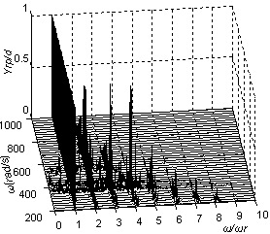
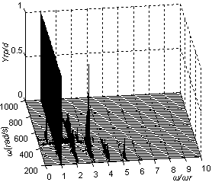
图4.7 转子在碰摩情况下
随激励变化的三维谱图
图4.8 转子在不碰摩情况下
随激励变化的三维谱图

图4.9（1）、（2）和（3）分别为ω=500rad/s时，k_{r}为5×10⁷、7.5×10⁷及1×10⁸N/m
时的特征比较图；图5（4）、（5）及（6）是k_{r} =5×10⁷N/m，ω分别是400、600及800rad/s时的特征比较图。横坐标的数字所代表的频率特征为：
“1”— “1.0×”、“2”— “2.0×”、“3”— “3.0×”、“4” —“4.0×”、
“5” —“5.0×”、“6” — “6.0×”、“7”—“7.0×”、“8” —“8.0×”。

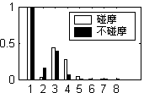
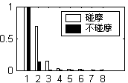
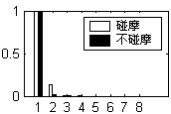
ω/ω_{r}

ω/ω_{r}
|y_{p}(ω)|

ω/ω_{r}

| y_{p} (ω)|

（1）k_{r}=5×10⁷N/m
（2）k_{r}=7.5×10⁷N/m
（3）k_{r}=1×10⁸N/m
|y_{p}(ω)|

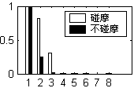
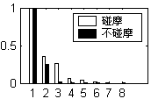
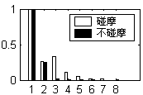
ω/ω_{r}

ω/ω_{r}

ω/ω_{r}

| y_{p} (ω)|

| y_{p} (ω)|

（4）ω=400rad/s
（5）ω=600rad/s
（6）ω=800rad/s
| y_{p} (ω)|

图4.9 转子在不碰和碰摩时各频段的特征值对比

4.3.2故障样本的选取
为了使训练样本遍历所有碰摩状态，保证样本质量，在数值仿真计算中需要计算出碰摩过程中所发生的周期、拟周期和混沌现象。首先改变转静碰摩刚度k_{r}，在相同的转子激励频率范围内得到样本，具体方法见表4.5；其次，在仿真过程中根据碰摩力大小判断是否发生碰摩，若碰摩力为零，则表示不碰，用0表示对应样本的目标向量；若碰摩力有非零，则表示碰摩，用1表示对应样本的目标向量。
表4.5 仿真样本选取
变化参数 |  | 其他参数 |  |  |  |  | 样本情况
参数 | 范围  (rad/s) | kr  (N/m) | d  (mm) | e  (mm) | u | r₀  (um) | 碰摩  (Y/N) | 数目
$$ω$$ | 200～1000 | 0×10⁷ | 0.02 | 0.05 | 0.1 | 10 | N | 100
$$ω$$ | 200～1000 | 5×10⁷ | 0.02 | 0.05 | 0.1 | 10 | Y | 30
$$ω$$ | 200～1000 | 7.5×10⁷ | 0.02 | 0.05 | 0.1 | 10 | Y | 30
$$ω$$ | 200～1000 | 1.0×10⁷ | 0.02 | 0.05 | 0.1 | 10 | Y | 40
按表4.5进行仿真计算共得到100个碰摩和100个不碰摩数据，共计200个本，随机各取碰摩和不碰摩状态的一半样本作为训练样本和测试样本。

4.3.3样本分析
样本中均含有周期、拟周期、混沌三种状态。图4.10（a）、 （b）及（c）分别为碰摩刚度为k_{r} =5×10⁷N/m时，在转速为800rad/s、600 rad/s及400 rad/s下的故障样本的频谱、轴心轨迹及Poincaré图。
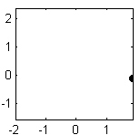
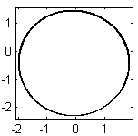
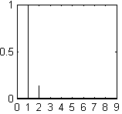
ω/ω_{r}

|x_{p}(ω)|

x_{p}

dx_{p}/dt

x_{p}

y_{p}

(a) k_{r}=5×10⁷N/m，ω=800rad/s时的频谱、轴心轨迹和Poincaré图

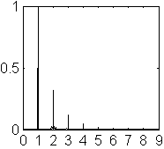
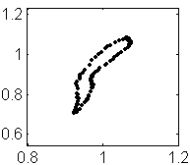
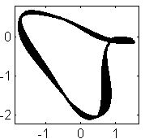
|x_{p}(ω)|

ω/ω_{r}

x_{p}

dx_{p}/dt
x_{p}

y_{p}

(b) k_{r}=7.5×10⁷N/m，ω=600rad/s时的频谱、轴心轨迹和Poincaré图

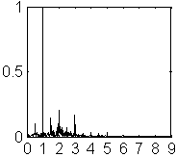
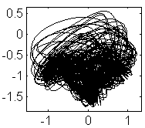
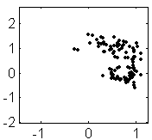
ω/ω_{r}
|x_{p}(ω)|

x_{p}

y_{p}
dx_{p}/dt

x_{p}

(c) k_{r}=5×10⁷N/m，ω=400rad/s时的频谱、轴心轨迹和Poincaré图
,
图4.10 碰摩转子在不同参数下所表现出的周期、拟周期和混沌三种状态

4.3.4 基于神经网络的碰摩故障智能诊断实验
本文选择三层BP神经网络来对仿真故障样本进行学习，利用文献[51]提出的结构自适应神经网络来自动获取最佳的网络结构参数。其基本思想是：将故障样本随机选择一半作为训练样本，剩余的作为测试样本，用训练样本训练网络，再用测试样本对网络测试，通过逐代进化，最后得到最佳网络模型。
在表中特征向量（倍频向量）为：F₁=[1.0× 2.0× 3.0× 4.0× 5.0× 6.0× 7.0× 8.0×]；F₂=[0.2× 0.25× 0.33× 0.43× 0.5× 0.67× 0.75 1.0× 2.0× 3.0× 4.0× 5.0× 6.0× 7.0× 8.0×]；F₃=[1.0× 2.0× 3.0× 4.0× 5.0×]。
测试结果如表4.6所示。
表4.6 仿真样本测试结果
特征向量 | 仿真训练样本个数 | 仿真测试样本个数 | 仿真测试样本识别率
F₁ | 100 | 100 | 96.00%
F₂ | 100 | 100 | 94.00%
F₃ | 100 | 100 | 88.00%

4.3.5 结论
从表4.6中可以看出，特征向量F₁与F₂和F₃相比，更加准确地反映了碰摩故障的典型特征，而F₂特征向量中由于含有了冗余特征所以导致了识别率的下降，在F₃特征向量中由于丢失了一些典型特征所以同样导致了识别率的下降。由此可见对碰摩故障的识别，特征选取至关重要。

第五章 关联维数在非线性状态辨识中的应用

5.1非线性科学
非线性科学是一门研究非线性现象共性的基础科学。人们把某些确定性非线性系统内部非线性相互作用所产生的类随机现象称为“混沌”（Chaos）。在机械系统中，有许多动力学问题都是非线性的，其数学模型和运动方程都可以用非线性动力学系统来描述，研究非线性动力学对于解决机械系统中的实际动力学具有重要的意义^{[86][87][89]}。

5.2混沌的描述
由于对机械系统建立精确的动力学模型难度大，工程中更多得运用动力学中的方法来对实际得信号（观察到的时间序列）进行处理，定性的分析方法如相图（伪相图）、时间历程、Poincaré截面等。同时专家还提出了一些定量测量混沌的方法，常用的有容积维数、信息维数、关联维数、Lyapunov维数及Lyapunov指数等，其中广泛研究的当属关联维数^{[88]}。
1）Poincaré映射
通常，一个动力学系统可以表示为m维的一阶非线性微分方程组：
$x=F(x,λ)$ $x=\left\{x_{1},x_{2},⋯,x_{m}\right\}$ （5.1）
随着外部控制参数λ的变化，这些方程组的轨道将出现混沌。其吸引子的Poincaré映射可用下式表示：
$x(n+1)=G(x(n),λ)$ $x(n)=\left\{x_{1}(n),x_{2}(n),⋯,x_{m−1}(n)\right\}$ （5.2）
上式表示系统在m维相空间中的轨道和m－1维超平面的截面，而且产生的点随时间的增加可以表示为$x(1)$，$x(2)$，…等。如果动力系统的相空间轨道是周期或准周期的，其Poincaré映射是有限点或一条闭曲线，如果动力系统的相空间轨道是混沌的，其Poincaré映射将填充超平面的一个区域。因此，Poincaré映射常常在已知动力学系统时，作为区分周期、准周期与混沌的判据。
2）相空间重构
对一个n维动力系统

（5.3）

系统状态空间的坐标为$(x_{1},x_{2},⋅⋅,x_{n})$，将式（5.3）微商化成n阶微分方程
$x_{1^{(n)}}=f(x_{1},x_{1}\text{',}x_{1}\text{''}⋯,x_{1^{(n−1)}})$ （5.4）
此时状态空间坐标由$(x_{1},x_{1}\text{',}x_{1}\text{''}⋯,x_{1^{(n−1)}})$代替，这种代替不损失动力系统演化的信息。1981年Ruelle提出相空间重构的时延法，设我们观察的时间系列为 $\left\{x_{i}\right\}$， $i=1,2,⋯,N$。其采样时间间隔为△t，为了从$\left\{x_{i}\right\}$重建吸引子，要建立一个m维嵌入空间，将$\left\{x_{i}\right\}$映射到该嵌入空间中，这时可对$\left\{x_{i}\right\}$进行延时采样，延迟时间为τ，τ为△t的整数倍，即$τ=J⋅△t$（J为整数），将得到若干新的时间序列。
表5.1 m维相空间的相型分布
x(t₁) | x(t₂) | … x(t_{j}) | x(t_{n}-(m-1)τ)
x(t₁+τ) | x(t₂+τ) | … x(t_{j} +τ) | x(t_{n}-(m-2)τ)
x(t₁+2τ) | x(t₂+2τ) | … x(t_{j}+2τ) | x(t_{n}-(m-3)τ)
… | … | … | …
x(t₁₊(m-1)τ) | x(t₂₊(m-1)τ) | … x(t_{j+}(m-1)τ) | x(t_{n})

3）关联维数及其计算
非线性时间序列分析用一维观测量的延迟时间变量，构成m维相空间坐标，进而在重构成相空间的基础上研究观察轨道的不变量，如关联维数等。重构相空间是非线性时间序列分析的基础，一般采用时延法进行，其关键在于如何选取嵌入空间维数m和延迟时间τ。
目前的许多研究均不能实现关联维数的自动计算。本文引用文献[93]的关联系维数的自动计算方法来实现关联维数的自动计算。其计算步骤为：
设观测的时间序列为$\left\{x_{i}\right\},i=1,2,⋯N$，其采样时间间隔为Δt，建立一个m维嵌入空间，将{x_{i}}映射到该嵌入空间中，这时可对{x_{i}}进行延时采样，延迟时间为τ，τ为Δt的整数倍，即τ=JΔt（J为整数），将得到若干新的时间序列。
$V_{i}=(x_{i},x_{i+J},x_{i+2J},⋯x_{i+(m−1)J}), i=1,2,⋯N−(m−1)J$ （5.5）
V_{i}对应于m维相空间的一个点，$N−(m−)J$个点形成了相空间中一条动力学轨道。由此可见，嵌入维数和延迟时间的选择和确定是需要首先考虑的问题。
1）自相关法自动确定时间延迟τ
当用式（5.5）表示信号时，希望矢量中的每个分量都能提供有关信号的新信息。分量之间的动力学差别是通过信号源在时间τ = JΔt内演化而得到的。如果τ选择过小，那么x(i)与x(i+J)之间数值上相当接近，以至于不能表达成两个基本点独立无关的坐标，每个分量不能显著地提供系统动力学新的信息；另一方面，如果τ选择过大，则x(i)与x(i+J)在统计意义上可能完全独立不相关，而动力轨道在吸引子上的投影将分布在两个完全无关的方向，这与物理系统由于惯性所致的连续相关相矛盾，所重构的相空间也就无法真实刻划出原动力系统的特征。所以合适的τ，使得坐标之间既不线性相关又非完全独立，将对建于该空间的数据模型的性能有着至关重要的影响。
由自相关方法选取时间延迟τ，先对时间序列作出自相关函数关于时间τ的函数图像。根据数值试验结果，当自相关函数下降到初始值的$1−1/e$时，所得的时间τ即为重构相空间的时间延迟τ。
2）自动计算关联维数
由于关联维数的计算不能自动完成，需要人工确定ε的值、$\text{ln}(C_{ε})−\text{ln}ε$图的直线段以及相关维是否饱和等情况。因此，对方法进行改进，在延迟时间τ已经确定的情况下，自动计算最佳嵌入维数和对应相关维数的方法。具体步骤为：
Step1：从嵌入维数m=1开始；
Step2：按式（5.5）重构相空间， 得到新的时间序列 V_{i}（i=1, 2, …，$N−(m−1)J$）；
Step3：在重构相空间中，计算任意两点V_{i}和V_{j}间的欧氏距离$l_{\text{ij}}=\left\|V−V_{j}\right\|$，同时将l_{ij}归一化，变换为0到1之间的值；
Step4：ε 按$ε(i)=e^{{−i×5}/{\text{IP}}}$，i＝1，2，…，IP，IP为计算的点数，按式（5.6）计算C_{ε}(i)。经过大量计算发现：在lnε等于[-3, -2]的范围内，能够充分保证ln(C_{ε})与lnε之间的线性关系。由最小二乘法计算$\text{ln}(Cε)−\text{ln}ε$图上的斜率从而得到相关维数D(m)。
$i≠j\underset{N}{}$，$H(s)=\left\{\begin{matrix}1 \text{ s}>0 \\ 0 s<0\end{matrix}\right.$ （5.6）
$\text{Interval}(m)=\frac{1}{\text{IP}}\sqrt{\sum_{i=1}^{\text{IP}}{[\text{ln}(C_{ε(m)})−\text{ln}(C_{ε(m−1)})]^{2}}}$Step5：计算嵌入维数为m时的ln(C_{ε})－lnε曲线与嵌入维数m-1时ln(C_{ε})－lnε曲线之间的间隔。可以按式（5.7）进行计算。

（5.7）
Step6：计算Iterval(m)与Interval(m-1)的比值dInv。如果dInv<0.3，则判断此时曲线ln(C_{ε})－lnε曲线已经饱和，确定最佳潜入维数为m-1，对应的相关维数为D(m-1)，计算停止；否则，则判断曲线ln(C_{ε})－lnε曲线未饱和，m=m+1转到Step2继续计算。

5.3关联维数在非线性状态辨识中的应用

5.3.1非线性系统的关联维数
1）杜芬振子（Duffing）
杜芬振子为一简单得非线性机械振动模型，即滑块振动模型，其中质量为m的滑块由刚度为k的弹簧连接到墙上。滑块和滑动表面间的摩擦阻尼因子为r，作用为F。从系统初始状态开始，系统将最终收缩到周期的稳定状态。
为了得到混沌的稳态解，最简单的方法是加入一个非线性弹簧，其回复力与位移的立方成反比，$F=−{\text{kx}}^{3}$。这种在一定条件下，该模型可以产生混沌摩擦混沌振动。这种有阻尼的受迫非线性振动就是杜芬振动（Duffing Oscillator），它的动力学方程可以用一个二阶常微分方程来描述：
$x\text{''}+\text{rx}'+{\text{kx}}^{3}=A_{f}\text{cos}ωt$ (5.13)
取控制参量r＝0.05，A_{f}＝7.50，初始参数x₀＝8.0，x₀’=0.0，当高频瞬态过程结束后，振动将处于混沌状态，如图所示：
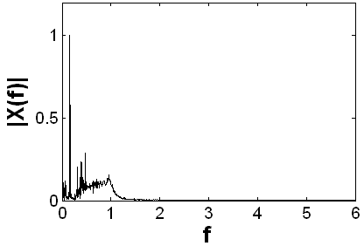
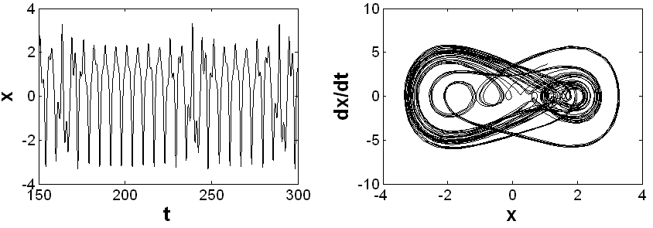
a）时域波形图 b）相轨迹图 c） 频谱图
图5.1 Duffing 振子响应

2）洛伦兹系统
洛伦兹吸引子是60年代美国气象学家洛伦兹在研究大气规律得出来的。模型是如下所示得具有3个变量得常微分方程组：

(5.14)

其中σ、r和b均为控制参量。设σ＝10，b＝8/3，调整控制参量r得取值，当r＝28时，出现混沌，如图5.2所示：
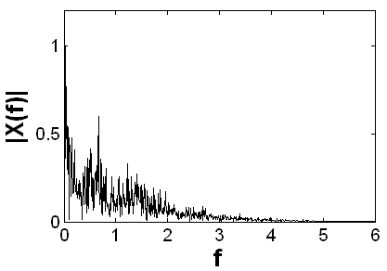
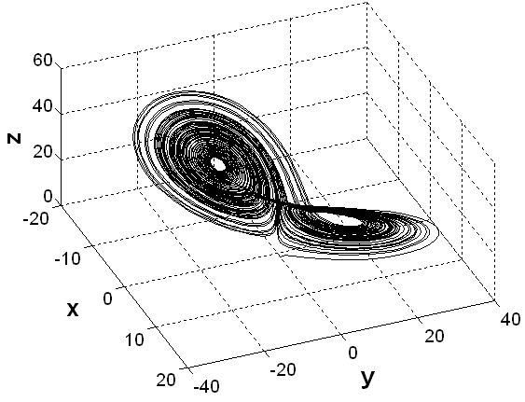
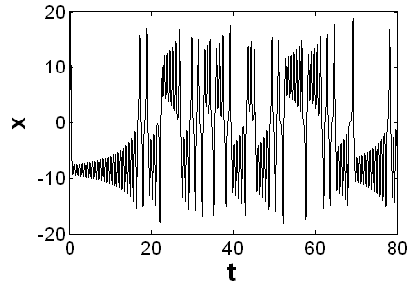
a）时域波形图 b）相轨迹图 c） 频谱图
图5.2 Lorenz系统响应

分别取Duffing和Lorenz稳态信号，在线性标度区间内，通过曲线拟合求出关联维数，Duffing振子和Lorenz信号的关联维数计算结果分别如图5.3、图5.4和表5.2所示。
表 5.2 Duffing和Lorenz系统关联维数计算结果
信号类型 | 数据长度  N | 采样间隔  ts | 嵌入维数  m | 时间延迟  τ | 关联维数  D₂
Duffing | 1000 | 0.400 | 4 | 2 | 2.276
Duffing | 2000 | 0.200 | 5 | 4 | 2.287
Duffing | 3000 | 0.133 | 7 | 7 | 2.256
Lorenz | 1000 | 0.400 | 9 | 1 | 2.058
Lorenz | 2000 | 0.200 | 13 | 1 | 2.054
Lorenz | 3000 | 0.133 | 17 | 2 | 2.044

5.3.2转子故障信号关联维数分析
分别在滑动轴承-转子模型、滚动轴承-转子模型上获取故障信号，信号数据长度N=5000，采样间隔ts＝0.005s，计算点数N’=1000，通过自动获取嵌入维数和时间延迟后计算出关联维数结果如表5.3、表5.4所示。
表5.3 滑动轴承-转子系统故障信号相关维数计算结果
编号 | 转速  rad/s | 间隙 | 运动  状态 | 数据  性质 | 嵌入维数 | 时间  延迟 | 关联  维数 | 伪相图
1 | 600 | 0.20 | 正常 | P-1 | 5 | 2 | 0.73 | 图5.3 a）
2 | 600 | 0.02 | 严重碰摩 | P-1 | 4 | 2 | 0.76 | 图5.3 b）
3 | 900 | 0.20 | 涡动 | 混沌 | 3 | 3 | 1.78 | 图5.3 c）
4 | 900 | 0.02 | 涡动  严重碰摩 | P-6 | 3 | 2 | 0.94 | 图5.3 d）
5 | 1200 | 0.20 | 涡动 | P -4 | 3 | 2 | 0.93 | 图5.3 e）
6 | 1500 | 0.20 | 涡动 | 拟周期 | 2 | 3 | 1.37 | 图5.3 f）
7 | 1500 | 0.02 | 涡动  严重碰摩 | 拟周期 | 2 | 5 | 2.27 | 图5.3 g）
8 | 1000 | 0.10 | 涡动  轻度碰摩 | 混沌 | 3 | 6 | 2.44 | 图5.3 h）
9 | 1300 | 0.05 | 涡动  严重碰摩 | P-2 | 4 | 2 | 0.88 | 图5.3 i）
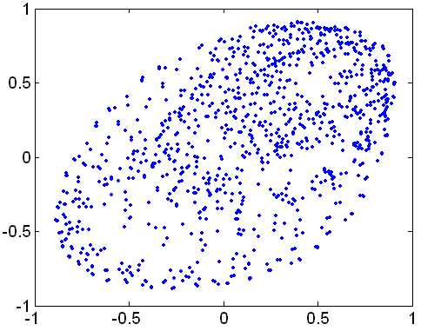
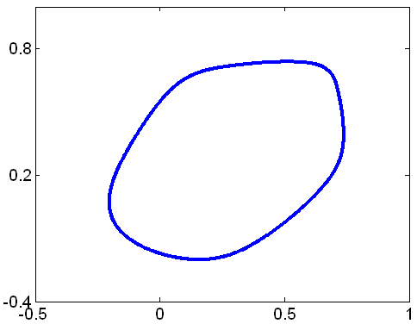
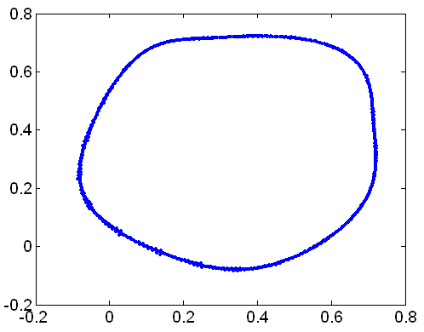
a）m=5，τ=2 b）m=4，τ=2 c）m=3，τ=3

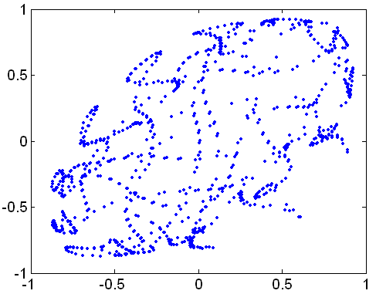
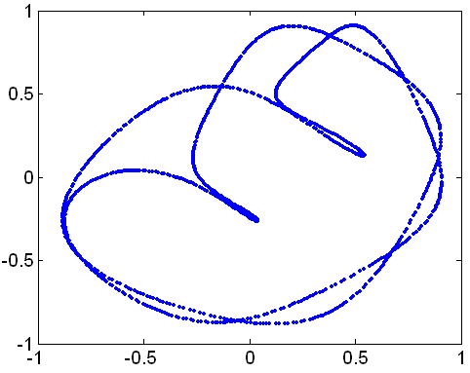
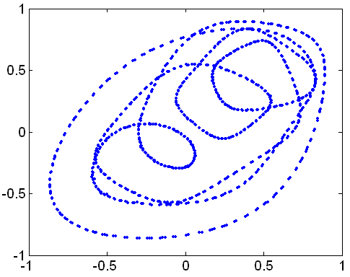
d）m=3，τ=2 e）m=3，τ=2 f）m=2，τ=3

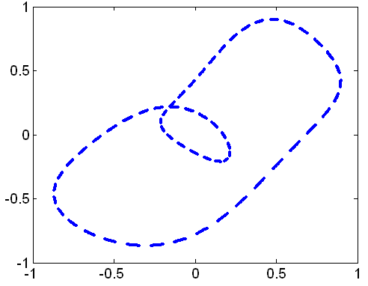
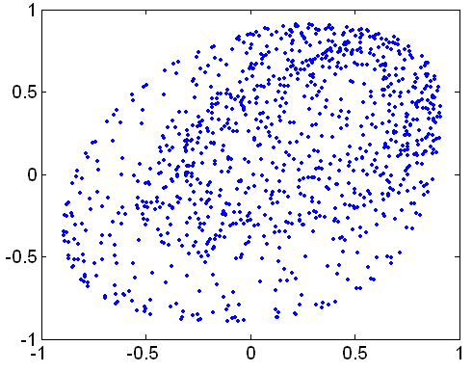
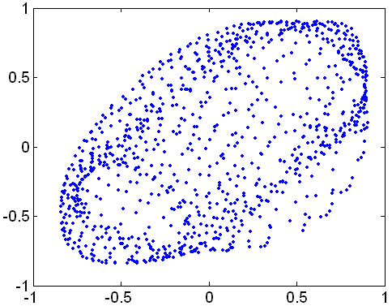
图5.3 滑动轴承-转子信号重构相空间后伪相图
g）m=2，τ=5 h）m=3，τ=6 i）m=4，τ=2

表5.4 滚动轴承-转子系统故障信号相关维数计算结果
编号 | 转速  （rad/s） | 运动  状态 | 数据  性质 | 嵌入  维数 | 时间  延迟 | 关联  维数 | 相关  图形
1 | 800 | 碰摩 | 混沌 | 8 | 2 | 2.470 | 图5.4 a）
2 | 500 | 碰摩 | 拟周期 | 6 | 2 | 1.972 | 图5.4 b）
3 | 1200 | 碰摩 | P-1 | 2 | 2 | 0.800 | 图5.4 c）
4 | 500 | 未碰摩 | 混沌 | 6 | 2 | 2.535 | 图5.4 d）
5 | 300 | 未碰摩 | 拟周期 | 4 | 3 | 2.191 | 图5.4 e）
6 | 400 | 未碰摩 | 拟周期 | 2 | 4 | 2.655 | 图5.4 f）
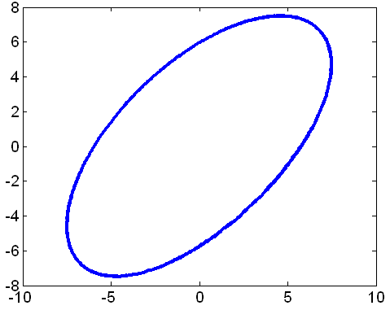
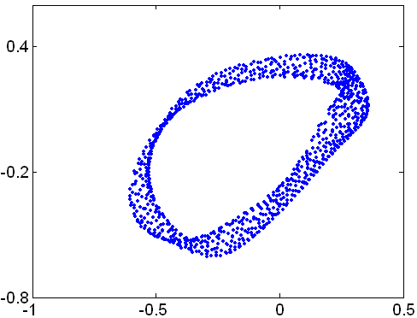
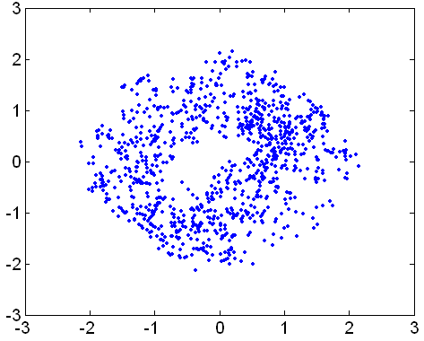
a）m=8，τ=2 b）m=6，τ=2 c）m=2，τ=2

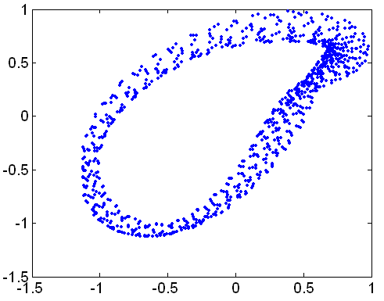
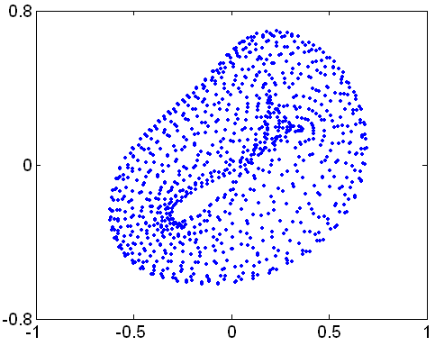
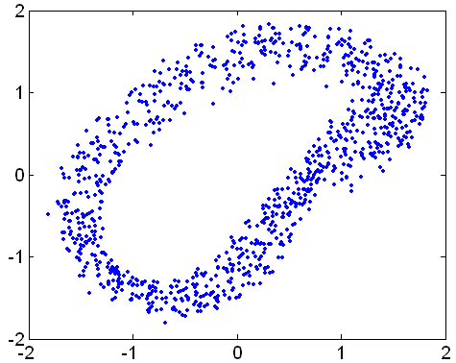
d）m=6，τ=2 e）m=4，τ=3 f）m=2，τ=20

图5.4 滚动轴承-转子信号重构相空间后伪相图

5.3.3结论
从表5.3和表5.4中可以看出，关联维数计算结果能准确区分周期和混沌，可以预测数据中混沌的存在，但若进一步区分拟周期和混沌，还需借助其他方法，如Lyapunov指数等^{[88]}。

第六章 转子碰摩耦合故障实验研究

6.1 转子试验台简介

6.1.1 ZL-3多功能转子故障模拟实验台
该转子振动实验台是一种用来模拟旋转机械振动的实验装置，主要用于实验室验证转子轴系的强迫振动和自激振动特性，它能有效的再现大型旋转机械所产生的多种振动现象。通过不同的选择改变转子转速，轴系刚度，质量不平衡，轴承的摩擦或冲击条件以及连轴节的形式来模拟机器的运行状态，由配置的检测仪来观察和检测其振动特性。
因此，该实验台为专门从事振动测试、振动研究及大专院校有关实验室提供了有效而方便的实验手段。实验台配有电涡流传感器、光电传感器及ZXP-8型动平衡分析仪等几种测试仪表，使实验能很方便地描绘出波特图（幅值和相频特性曲线）、轴心轨迹图、频谱图、阶次谱图等。本实验装置如图6.1所示,它可以通过位移传感器和加速度传感器采集数据。
该实验台可以模拟在不同转速下面的四种典型的故障，即不对中、不平衡、碰摩和油膜涡动。根据本论文要求，要分别采集在质量不平衡下的油膜涡动和碰摩故障。
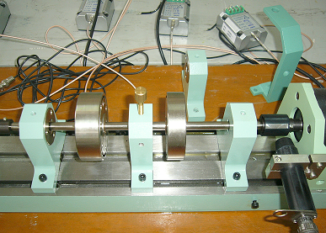
图6.1 ZL-3多功能转子故障模拟实验台

6.1.2 航空发动机转子实验器简介
为了与真实的航空发动机接近，利用“十五”学科建设的契机，建设了由沈阳航空发动机设计研究所设计制造的航空发动机转子故障试验器，该试验器在结构设计上，首先考虑在外形上与发动机核心机的机匣一致，尺寸缩小三倍；内部结构作了必要简化，将核心机简化为0—2—0支承结构形式，并设计了可调刚度支承结构以调整系统的动特性；多级压气机简化为单级的盘片结构； 叶片简化为斜置平面形状；封严蓖齿为可拆卸的；轴为实心按刚性设计，最大工作转速为7000rpm。压气机盘与轴、涡轮盘与轴、接手与轴的连接采用圆锥形配合面和180o双键连接，便于装卸、减少配合面的磨损、延长使用寿命、保证对中性、减少转子系统本身的不平衡量；采用电机驱动，取消了火焰筒，即得到一个单转子系统模型。为了模拟双转子发动机振动，在涡轮支座的水平和垂直方向预设了两个激振接触点，可以用激振的激励力和频率代替低压转子系统对高压转子系统的激励。该试验器的真实图片如图6.2所示，剖面图如6.3所示。
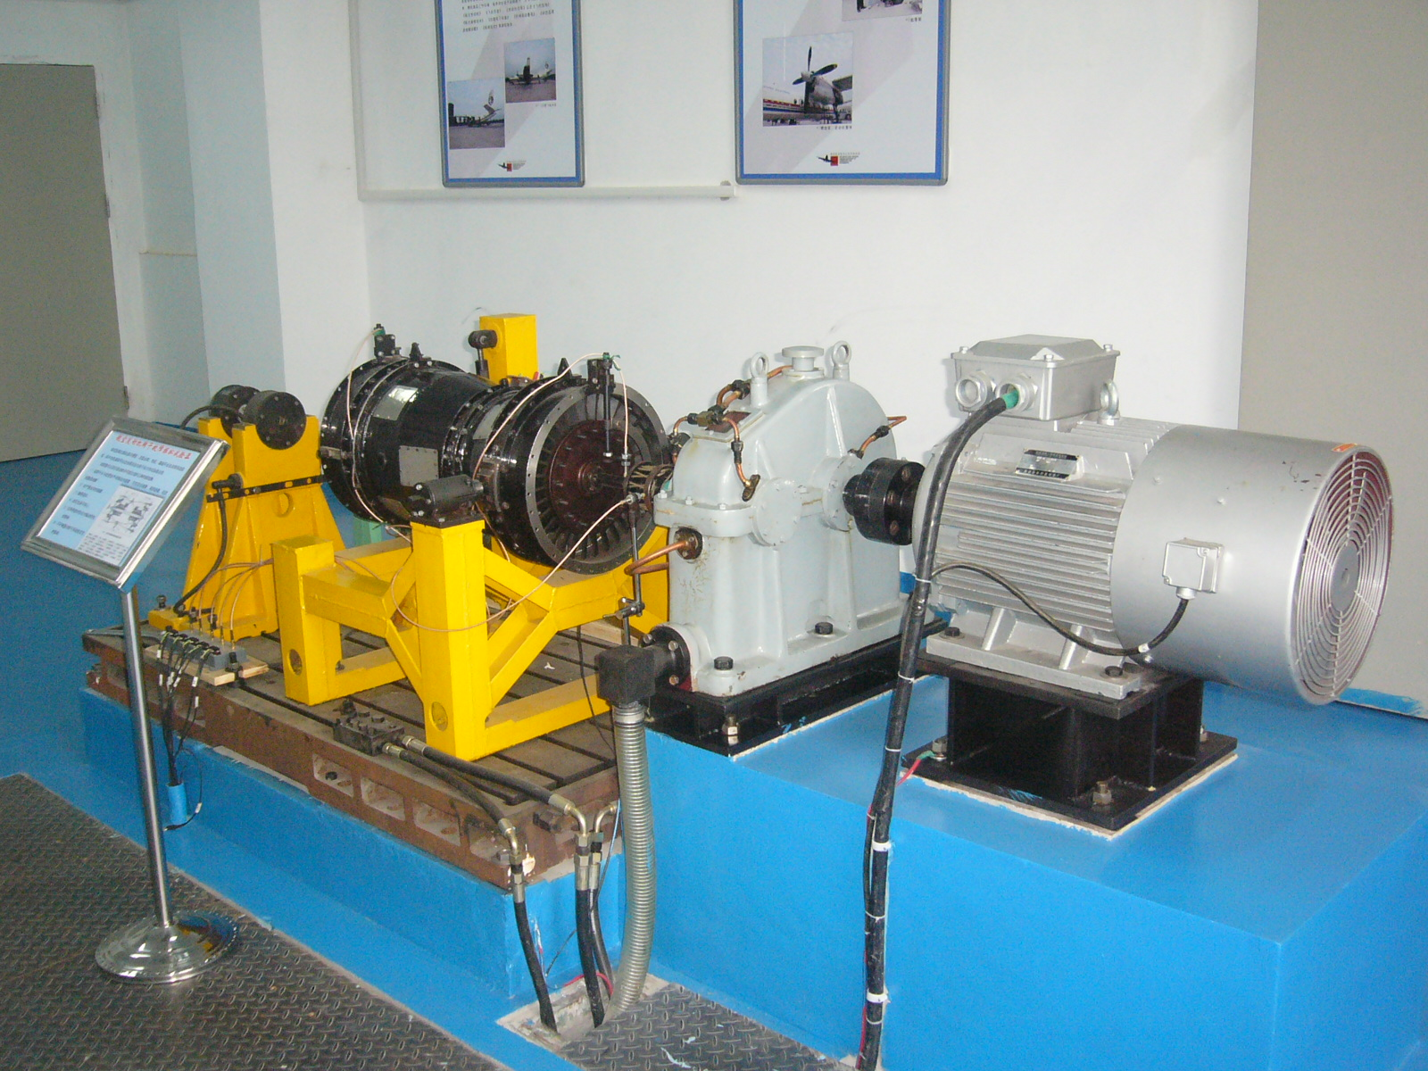
图6.2 航空发动机转子实验器

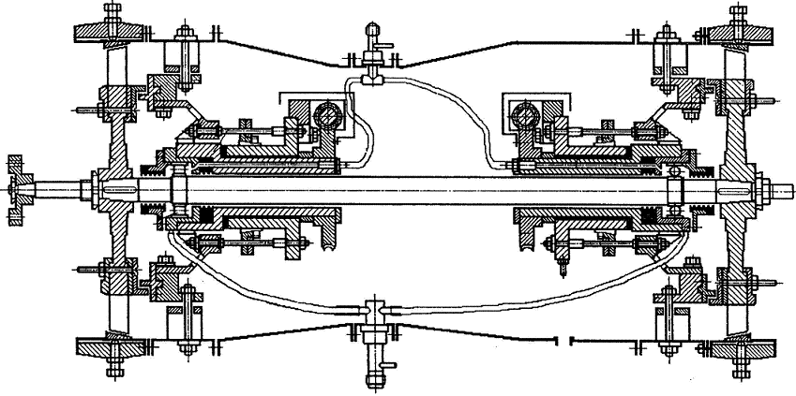
1
2
4
6
5
3
7
1-碰摩环 2-球轴承 3-涡轮盘 4-碰摩环点变形顶螺栓
5-压气机轮盘 6-滚珠轴承 7-轴
图6.3 转子试验器剖面图

该转子试验器主要由演示模型、安装台架、电机、基础平台及润滑系统组成。试验器可以演示和模拟发动机中可能出现的几种典型故障：（1）涡轮叶片与机匣封严间隙处的碰摩（可能实现点碰摩、局部碰摩、轻度或重度碰摩）；（2）封严蓖齿间的碰摩；（3）轴承损坏；（4）前后支承不同心；（5）支承刚度的变化对振动特性的影响。
该转子试验器与真实发动机更为接近，可以较为深刻地认识航空发动机的转子系统振动故障诊断技术。

6.2 数据采集及分析系统

6.2.1数据采集原理
从传感器获取的测试信号中大多数为模拟信号，进行数字信号处理之前，一般先要对信号作预处理和数字化处理。而数字式传感器则可直接通过接口与计算机联接，将数字信号送给计算机（或数字信号处理器）进行处理。测试中的数字信号处理系统如图6.4所示。
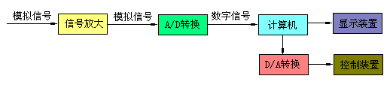
图6.4 信号处理过程

把连续时间信号转换为与其相对应的数字信号的过程称之为模-数（A/D）转换过程，反之则称为数-模（D/A）转换过程，它们是数字信号处理的必要程序。一般在进行A/D转换之前，需要将模拟信号经抗频混滤波器预处理，变成带限信号，再经A/D转换成为数字信号，最后送入数字信号分析仪或数字计算机完成信号处理。如果需要，再由D/A转换器将数字信号转换成模拟信号，去驱动计算机外围执行元件或模拟式显示、记录仪等。A/D转换包括了采样、量化、编码等过程，其工作原理如图6.5所示。
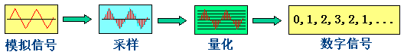
图6.5 信号A/D转换过程

6.2.2电涡流位移传感器工作原理
电涡流传感器的工作原理见图6.6，能静态和动态地非接触，高线性度，高分辨力地测量被测金属导体距探头表面的距离。它是一种非接触的线性化计量工具。电涡流位移传感器能准确测量被测体（必须是金属导体）与探头端面之间的静态和动态距离及其变化。
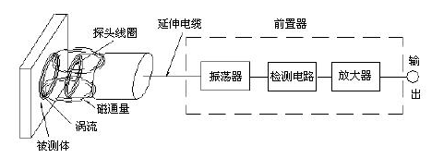
图6.6 电涡流工作原理

探头、(延伸电缆)、前置器以及被测体构成基本工作系统。前置器中高频振荡电流通过延伸电缆流入探头线圈，在探头头部的线圈中产生交变的磁场。如果在这一交变磁场的有效范围内没有金属材料靠近，则这一磁场能量会全部损失；当有被测金属体靠近这一磁场，则在此金属表面产生感应电流，电磁学上称之为电涡流，与此同时该电涡流场也产生一个方向与头部线圈方向相反的交变磁场，由于其反作用，使头部线圈高频电流的幅度和相位得到改变（线圈的有效阻抗），这一变化与金属体磁导率、电导率、线圈的几何形状、几何尺寸、电流频率以及头部线圈到金属导体表面的距离等参数有关。
通常假定金属导体材质均匀且性能是线性和各项同性，则线圈和金属导体系统的物理性质可由金属导体的电导率σ、磁导率ξ、尺寸因子τ、头部体线圈与金属导体表面的距离D、电流强度I和频率ω参数来描述。则线圈特征阻抗可用
Z = F(τ,ξ,σ,D,I,ω)函数来表示。通常我们能做到控制τ，ξ，σ，I，ω这几个参数在一定范围内不变，则线圈的特征阻抗Z就成为距离D的单值函数，虽然它整个函数是一非线性的，其函数特征为“S”型曲线，但可以选取它近似为线性的一段。因此，通过前置器电子线路的处理，将线圈阻抗Z的变化，即头部体线圈与金属导体的距离D的变化转化成电压或电流的变化。输出信号的大小随探头到被测体表面之间的间距而变化，电涡流传感器就是根据这一原理实现对金属物体的位移、振动等参数的测量。
将数据采集仪，电源与计算机正确连接，在转子实验台支架上安装电涡流传感器探头（X、Y向互成90度），将输出电缆与前置器相连，信号经前置器处理后再经过信号采集仪最终输入到计算机中。

6.2.3反射式光电转速传感器工作原理
反射式光电传感器的工作原理见图6.7，主要由被测旋转部件、反光片（或反光贴纸）、反射式光电传感器组成，在可以进行精确定位的情况下，在被测部件上对称安装多个反光片或反光贴纸会取得较好的测量效果。在本实验中，由于测试距离近且测试要求不高，仅在被测部件上只安装了一片反光贴纸，因此，当旋转部件上的反光贴纸通过光电传感器前时，光电传感器的输出就会跳变一次。通过测出这个跳变频率f，就可知道转速n，即$n=f$，如果在被测部件上对称安装多个反光片或反光贴纸，那么，n=f/N，N为反光片或反光贴纸的数量。
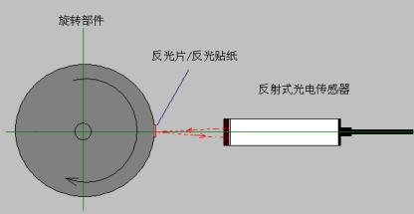
图6.7 反射式光电传感器的工作原理

6.2.4信号分析软件介绍
DHDAS信号测试分析系统软件，适用于多种型号仪器，可以控制任意一种或两种以上仪器的组合，用户可以根据需要选择通道的类型，自由进行组合，测量通道最多可达128个，具有很强的灵活性。该系统的采样频率范围为：10Hz到128KHz，可以满足绝大多数类型的测量需要。

6.2.5实验装置信号采集
如图6.8所示，试验装置均由电动机带动，通过转速传感器（反射式光电传感器）获知转速，位移传感器采集模拟信号，经过模/数变换，将数字信号送给计算机（或数字信号处理器）进行处理。
转速控制电缆
电动机
联轴器
圆盘
位移传感器
轴承座
转轴

转速传感器
脉冲宽度
调制
控制器

试 验 台 基 座

1394卡
DH5920
便携式分析仪
PC机

图6.8 实验装置信号采集原理图

6.3 滑动轴承支承下耦合故障实验及智能诊断

6.3.1 信号采集
在ZL-3多功能转子故障模拟实验台上获取故障信号，通过控制转子实验台系统参数和运行，分别获取了在转速从3000rpm到8000rpm的油膜涡动（42个）与碰摩（21个）故障样本。
图6.9 a）、b）分别为转子在油膜涡动和碰摩状态下信号的时域波形图和频谱图。从图中可以看出，转子在涡动和碰摩状态下频率特征区别很大。
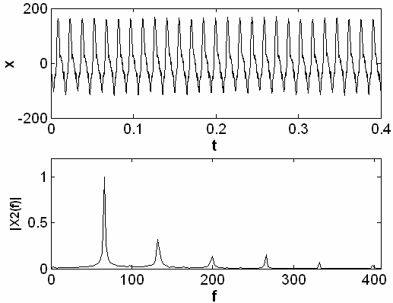
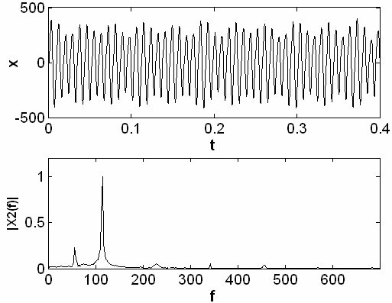
a）油膜涡动信号（转速n=6900r/min） b）碰摩信号（转速n=4080 r/min）
图6.9 转子涡动和碰摩信号及频谱特征比较

|X(f)|
t/s
f/Hz
x/mV
|X(f)|
t/s
f/Hz
x/mV

6.3.2 智能诊断结果
将采集到的信号分成14个频段：[0.1× 0.2× 0.3× 0.4× 0.5× 0.6× 0.7× 0.8× 0.9× 1.0× 2.0× 3.0× 4.0× 10.0×]，具体见4.2.2所述。利用4.2.4训练好的结构自适应神经网络对试验故障数据进行诊断，诊断结果如表6.1所示。
表6.1 神经网络智能诊断结果
油膜涡动实验测试样本  个数 | 碰摩实验  测试样本  个数 | 实验测试  样本总数 | 实验测试  油膜涡动样本识别率 | 实验测试  样本碰摩  识别率 | 实验测试  样本  总识别率
41 | 21 | 62 | 82.93% | 85.71% | 83.87%
从表6.1中可以看出，运用所建立的结构自适应神经网络对试验故障样本的诊断精度基本上达到83%以上，取得了很好的故障识别效果。

6.4 滚动轴承支承下耦合故障实验及智能诊断

6.4.1 信号采集
在航空发动机转子实验器上获取故障信号，通过控制转子实验台系统参数和运行，分别获取了在转速从2600rpm到7200rpm下的碰摩（37个）与不碰摩（17个）故障样本。
图6.10 a）、b）分别为转子在不碰摩和碰摩状态下信号的时域波形图和频谱图，从图中可以看出不碰摩和碰摩信号在频谱上有很大差别，碰摩信号含有多倍频，而不碰摩信号只含工频。
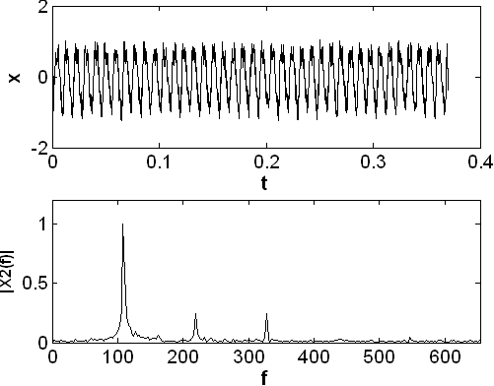
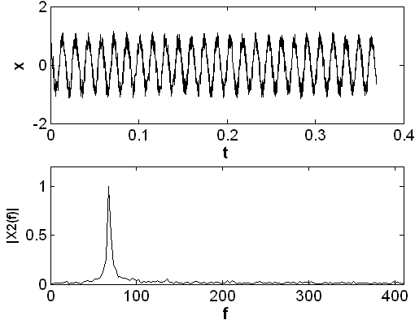
a）不碰摩信号（转速n=4100r/min） b）碰摩信号（转速n=6540 r/min）
图6.10 转子不碰摩和碰摩信号及频谱特征比较
|X(f)|
t/s
f/Hz
x/V
|X(f)|
t/s
f/Hz
x/V

6.4.2 智能诊断结果
利用4.3.4训练好的结构自适应神经网络对54个试验故障样本进行诊断,识别结果如表6.2所示。在表中特征向量：
F₁ =[1.0× 2.0× 3.0× 4.0× 5.0× 6.0× 7.0× 8.0×]；
F₂ =[0.2× 0.25× 0.33× 0.43× 0.5× 0.67× 0.75 1.0× 2.0× 3.0× 4.0× 5.0× 6.0× 7.0× 8.0×]；
F₃ =[1.0× 2.0× 3.0× 4.0× 5.0×]。
表6.2 神经网络智能诊断结果
特征向量 | 不平衡实验测试  样本个数 | 碰摩实验  测试样本  个数 | 实验测试  样本总数 | 实验测试  样本不平衡识别率 | 实验测试  样本碰摩  识别率 | 实验测试  样本  总识别率
F₁ | 17 | 37 | 54 | 88.24% | 86.49% | 87.04%
F₂ | 17 | 37 | 54 | 76.47% | 83.78% | 81.48%
F₃ | 17 | 37 | 54 | 82.35% | 83.78% | 83.33%
从实验样本的识别结果，可以看出，尽管神经网络的训练样本来源于转子-滚动轴承耦合系统动力学仿真，但是对实验数据仍然得到了很高的识别精度，一方面说明了转子-滚动轴承耦合系统碰摩故障动力学模型的正确性，另一方面，也为利用动力学模型的故障机理分析来进行故障智能诊断提供了新的思路。

6.5 诊断结论
通过分别建立滑动轴承支承下的含不平衡-油膜涡动-碰摩耦合故障动力学模型、滚动轴承支承下的含不平衡-碰摩耦合故障转子动力学模型，运用数值积分仿真得到了反映不同状态的碰摩故障样本，用所得到的仿真样本对神经网络进行训练和测试后，分别从不同轴承支承下的转子实验台上采集的实验数据进行诊断，识别精度分别达到83%和87%以上。
这充分表明了所建转子-轴承耦合系统碰摩擦故障动力学模型的正确性，以及通过利用动力学模型进行碰摩擦故障识别方法的有效性。

第七章 总结与展望
在国内外学者研究的基础上，本文建立了在旋转机械中应用十分广泛的两种轴承-转子系统动力学模型。
首先建立了不平衡-油膜涡动-碰摩故障耦合的滑动轴承-转子动力学模型，详细研究了系统参数对系统响应的影响，考虑了系统在参数激励频率、碰摩刚度、阻尼系数、偏心量等参数连续变化下，研究了系统运动状态的变化。然后，在相同的转子系统参数下，在考虑滚动轴承非线性赫兹接触和轴承径向间隙的情况下，建立含不平衡-碰摩耦合故障滚动轴承-转子系统动力学模型，并在不同的系统参数下，研究了系统响应的变化特点。
其次，进行了耦合故障机理分析，通过仿真分析，综合利用轴心轨迹图、频谱图、三维瀑布图、Poincaré图、分岔图等方法，重点讨论了两种模型故障特征信息，研究转子系统参数对其信号的影响，为获取不同运动状态下的故障样本做了很好的理论铺垫。并利用结构自适应神经网络模型进行了转子故障仿真样本的训练和学习，从而获取转子故障故障诊断知识。
接下来，在智能诊断一章中，利用搭建的智能故障诊断系统和转子实验平台，使用仿真数据和转子实验台故障模拟数据，对所获取的转子耦合故障知识进行了检验考核，取得了良好的效果。
最后，研究了利用关联维数进行转子碰摩故障状态识别的可行性。
本文利用转子-轴承耦合动力学模型进行了耦合故障机理分析，并运用数值仿真获取了耦合故障样本的频谱特征，运用神经网络从故障仿真样本中进行学习训练以获取诊断知识，并用仿真故障样本和转子实验台故障样本进行了验证，结果表明了对耦合故障的较高的识别率。本文研究对架起转子故障机理分析和智能诊断的桥梁，有效地实施转子轴承系统耦合故障的诊断具有重要参考价值和实际意义。但是，本文还有下述工作尚待进一步深入研究：
- 在转子-轴承耦合动力学模型中还未充分考虑机匣的影响；
- 在转子实验中耦合故障的实验精度尚待提高，故障设置还需要完善；
- 神经网络智能诊断中所获取的知识不具有可理解性，神经网络还是一个“黑箱”，因此如何从神经网络中提取出知识规则，以更容易理解，将是今后研究的一个重要内容；
- 利用关联维数进行耦合故障诊断的研究还比较肤浅，进一步研究关联维数以及寻找能更好反映耦合故障特征的非线性特征参数，将是今后的重要研究方向。

参考文献
- 闻邦椿，武新华，丁 千，故障旋转机械非线性动力学的理论与试验，科学出版社
- 朱厚军，Jeffcott裂纹转子动力特性的研究，振动与冲击，第20卷第1期
- Changping Chen，Liming Dai，Yiming Fu，Nonlinear response and dynamic stability of a cracked rotor ，Communications in Nonlinear Science and Numerical Simulation，2005
- 刘元峰，裂纹转子在支承松动时的振动特性研究，应用力学学报，第20卷第3期，2003年9月
- J. Zou, J. Chen，A comparative study on time–frequency feature of cracked rotor by Wigner–Ville distribution and wavelet transform，Journal of sound and vibration
- 吕延军，碰摩转子系统的非线性振动特性研究，润滑与密封第6期(总第166期) ，2004年11月
- 赵荣珍，挠性转子系统碰摩故障传播特性的实验研究，摩擦学学报，第25卷第1期， 2005年1月
- 李永强，非线性刚度不平衡转子径向碰摩动力学研究，应用力学学报，第22卷第3期， 2005年9月
- 卢文秀，转子系统碰摩故障的实验研究，清华大学学报(自然科学版)，第45卷第5期，2005 年
- 李振平，碰摩转子-轴承系统非线性动力学行为研究，航空动力学报，第19卷第2期，2004年4月
- 胡茑庆，非线性转子系统碰摩现象的动力学仿真，国防科技大学学报，第22卷第6期
- 向 玲，转子动静碰摩故障仿真与试验研究，润滑与密封，第5期(总第171期) ，2005年9月
- Fulei Chu, Wenxiu Lu，Experimental observation of nonlinear vibrations in a rub-impact rotor system，Journal of Sound and Vibration 283 (2005) 621–643
- 胡茑庆，转子碰摩故障振动特征的数值分析与辨识方法，中国电机工程学报，第22卷第12期，2002年12月
- 罗跃纲，非线性摩擦力对碰摩转子-轴承系统混沌运动的影响，东北大学学报( 自然科学版)，第24卷第9期，2003年9月
- 万方义，许庆余，张小龙，油膜支承转子系统动静件碰摩特征分析，应用力学学报，2002年6月
- Q.-S.Lua , Q.-H.Lia , E.H.Twizellb ，The existence of periodic motions in rub-impact rotor systems，Journal of Sound and Vibration 264 (2003) 1127–1137
- 张 靖，带有两端支座松动故障的转子系统的振动分析，应用力学学报，第21卷第3期，2004年9月
- J.K. Sinha, A.W. Lees, M.I. Friswell，Estimating unbalance and misalignment of a flexible rotating machine from a single run-down，Journal of Sound and Vibration 272 (2004) 967–989
- 罗跃纲，基础松动-碰摩转子系统的混沌特性研究，振动工程学报，第16卷第2期，2003年6月
- 张 靖，松动_碰摩耦合故障转子系统振动特性分析，机械科学与技术，第24卷第2期，2005年2月
- 刘元峰，转子有碰摩和支承松动故障时的混沌特性研究，振动与冲击，第21卷第4期
- 李振平，具有裂纹-碰摩耦合故障转子-轴承系统的动力学研究，应用力学学报，第20卷第3期，2003年9月
- 王凤利，裂纹和碰摩转子耦合振动特性分析，机床与液压，2003.No.4
- [刘元峰，裂纹转子在支承松动时的振动特性研究，应用力学学报，第20卷第3期，2003年9月
- 李振平，松动-裂纹耦合故障转子系统的非线性动力学行为研究，中国机械工程，第14卷第22期，2003年11月下半年
- 程军圣，基于EMD和分形维数的转子系统故障诊断，中国机械工程，第16卷第12期，2005年6月下半月
- 刘献栋，具有转静件碰摩故障双转子系统的动力学模型及其小波变换特征，航空动力学报 ，第15卷第期，2000年4月
- 姜洪开，基于提升方法的小波构造及早期故障特征提取，西安交通大学学报，第39卷第5期，2005年5月
- 彭 斌，谐小波模糊神经网络应用于旋转机械的故障诊断，动力工程，第25卷第5期，2005年10月
- 李舜酩，裂纹转子非线性振动特征的谐波小波与分形识别，航空动力学报，第19卷第5期，2004年10月
- 邹 剑，陈 进，裂纹转子故障诊断的小波时频分析方法，上海交通大学学报，第36卷第6期，2002年6月
- 万方义，谐波小波变换在转子-轴承系统多故障监测中的应用，工程力学，第21卷第1期，2004年2月
- 赵荣珍，转子系统振动信号的小波分析原理与应用研究，振动测试与诊断，第24卷第3期，2004年9月
- 吴桂峰，基于小波-神经网络的电机振动故障诊断，控制工程，2004年3月，第11卷第2期
- 宋 友，基于小波包分解的早期碰摩故障诊断研究，北京航空航天大学学报，第29卷第1期，2003年1月
- 宋 友，基于小波变换的转子动静件碰摩故障诊断研究，振动工程学报，第15第3期，2002年9月
- 何树波，基于Wavelet2HMM 的旋转机械故障诊断方法研究，机械强度，2003 ,25(5)
- 杨江天，基于高阶谱的旋转机械故障征兆提取，振动工程学报，第14卷第1期，2001年3月
- 任 辉，基于LVQ神经网络的混沌时间序列分类识别，机械科学与技术，第20卷第6期，2001年11月
- 张吉先，RBF及模糊神经网络在旋转机械故障诊断中的应用，系统仿真学报，Vol.16 No.3，March.2004
- Menderes Kalkat, S_ahin Yildirim a,Ibrahim Uzmay，Design of artificial neural networks for rotor dynamics analysis of rotating machine systems，Mechatronics 15 (2005) 573–588
- Menderes Kalkat, S_ahin Yildirim, _Ibrahim Uzmay，Artificial neural networks design for fault identification in a rotor-bearing system，Mechatronics，15（2005） 573-588
- Nalinaksh S. Vyas, D. Satishkumar，Articial neural network design for fault identication in a rotor-bearing system，Mechanism and Machine Theory， 36 (2001) 157±175
- 江志农，基于粗糙集-神经网络在机械振动中的模糊诊断，计算机应用，第24卷，2004年6月
- 李如强，基于模糊C均值聚类和粗糙集理论的旋转机械故障诊断，信息与控制，第33卷第3期，2004年6月
- 罗跃纲，旋转机械故障的灰色网络诊断分析，风机技术，2001年第4期
- 靳春梅，樊 灵，邱 阳，灰色理论在旋转机械故障诊断与预报中的应用，应用力学学报，第17卷第3期 2000年9月
- 黄开启，多征兆模糊诊断知识表示及专家系统的研究，中国机械工程，第15卷第12期，2004年6月下半月
- 陈宗华，张亚丁，灰色理论故障诊断专家系统的开发及应用，化工设备与防腐蚀 ，第2期，2003 Vol.6 No.2 P.17-21
- 陈 果，神经网络模型的预测精度影响因素分析及其优化，模式识别与人工智能，18(5)，2005:528～534
- 焦映厚，李海峰，陈照波，滑动轴承-裂纹转子系统非线性动力学特性分析，振动工程学报，2004年21期
- 裘春航，吕和祥，于洪洁，非稳态非线性油膜力作用下柔性轴裂纹转子的动力特性分析，固体力学学报，2002年04期
- 林富生，孟 光，飞行器内裂纹转子系统的非线性动力学特性研究，应用数学和力学 ，2004年10期
- 林富生，孟 光，航空发动机转子裂纹故障的非线性特性研究，航空发动机，2004年01期
- 何成兵，顾煜炯，杨 昆，一种新的转子碰摩故障诊断特征的研究，机械强度，2003年04期
- 闻邦椿，张晓伟，姚红良，碰摩转子轴承系统非线性振动特征的实验研究，东北大学学报（自然科学版），2003年10期
- 吴峰崎，孟 光，荆建平，基于加速度信号全谱分析的转子碰摩故障特征提取实验研究，振动与冲击，2006年02期
- 程军圣，于德介，杨 宇，EMD方法在转子局部碰摩故障诊断中的应用，振动测试与诊断，2006年01期
- 黄 丹 , 黄采伦，基于BP神经网络模型的电机故障诊断专家系统， 自动化仪表，2003年03期
- 徐小力，王 涛，旋转机械转子智能故障诊断专家系统的研究与实现，工程机械，2005年04期
- 吴桂清，姜 宁，罗文钦，基于旋转机械的多故障诊断专家系统的实现， 计算机工程与设计，2002年12期
- 徐小力，王 涛，转子系统故障推理智能专家系统的研究与实现，计量与测试技术，2004年08期
- 韩秋实，许宝杰，王红军，旋转机械故障诊断监测专家系统中的时间序列模式识别技术研究，机械工程学报，2002年03期
- 马 波，高金吉，江志农，旋转机械故障诊断专家系统，机电工程技术，2005年12期
- 张含蕾，周洁敏，李 刚，基于小波分析的感应电动机复合故障诊断，中国电机工程学报，2006年08期
- 彭志科，何永勇，卢 青，用小波时频分析方法研究发电机碰摩故障特征，中国电机工程学报，2003年05期
- 张 茂，万方义，宋笔锋，基于小波包的碰摩信号能量特征辨识，机械设计与制造，2006年09期
- 袁惠群，闻邦椿，王德友，滚动轴承-转子-定子系统的碰摩故障分析. 东北大学学报(自然科学版), 2003, 24(3):244-247
- 袁 茹， 赵凌燕，王三民，滚动轴承-转子系统的非线性动力学特性分析，机械科学与技术, 2004, 23(10):1175-1177
- Tiwari M, Gupta K， Dynamic response of an unbalanced rotor supported on ball bearings， Journal of Sound and Vibration， 2000 238(5)， 757-779
- Fukata S, Gad E H, Kondou T etc. On the radial vibration of ball bearings (computer simulation)， Bulletin of the JSME 28，1985: 899-904.
- 徐玉秀，郭 威，张吉恒，多重分形方法在耦合故障诊断分类中的应用研究，机械科学与技术，2006年03期
- 梁 平，龙新峰，樊福梅，基于分形关联维的汽轮机转子的振动故障诊断，华南理工大学学报（自然科学版），2006年04期
- 万书亭，李和明，李永刚，发电机绕组故障时振动的关联维数分析及诊断，振动测试与诊断，2005年03期
- 于德介，陈淼峰，程军圣，基于EMD的奇异值熵在转子系统故障诊断中的应用，振动与冲击，2006年02期
- 姜健飞，胡良剑，唐 俭，数值分析及其MATLAB实验，北京：科学出版社，2004: 149-151
- 林富生，孟 光，飞行器内碰摩转子模型的光滑处理及非线性研究，振动工程学报，2004年02期
- Weiyang Qin，Hao Su，Yongfeng Yang，Grazing bifurcation and chaos in response of rubbing rotor，Chaos, Solitons & Fractals，In Press, Corrected Proof，Available online 24 October 2006
- Zhenwei Yuan, Fulei Chu and Rujiang Hao，Simulation of rotor’s axial rub-impact in full degrees of freedom，Mechanism and Machine Theory，In Press， Corrected Proof, Available online 7 September 2006
- Cai-Wan Chang-Jian and Chao-Kuang Chen，Chaos and bifurcation of a flexible rub-impact rotor supported by oil film bearings with nonlinear suspension，Mechanism and Machine Theory，In Press， Corrected Proof，Available online 22 May 2006
- Wen-Ming Zhang and Guang Meng，Stability, bifurcation and chaos of a high-speed rub-impact rotor system in MEMS，Sensors and Actuators A: Physical, Volume 127, Issue 1, 28 February 2006, Pages 163-178
- Junyan Yang, Youyun Zhang and Yongsheng Zhu，Intelligent fault diagnosis of rolling element bearing based on SVMs and fractal dimension，Mechanical Systems and Signal Processing，In Press，Corrected Proof，Available online 5 December 2006
- David Logan and Joseph Mathew，Using the correlation dimension for vibration fault diagnosis of rolling element bearing，Mechanical Systems and Signal Processing，Volume 10，Issue 3， May 1996， Pages 241-250
- 腾丽娜，陈兆能，佟德纯，非线性时间序列德最优相关维数估计，上海交通大学学报，第36卷第8期，2002年8月
- 徐玉秀，原培新，杨文平，复杂机械故障诊断的分形与小波方法，北京：机械工业出版社，2003
- 石博强，申焱华，机械故障诊断的分形方法，北京：冶金工业出版社，2002
- 胡茑庆，转碰摩非线性行为与故障辨识的研究，国防科技大学出版社，2005
- 吕金虎，陆君安，陈士华，混沌时间序列分析及其应用，武汉大学出版社，2002年
- Mevel B, Guyader J L. Routes to chaos in ball bearings, Journal of Sound and Vibration, 1993, 162(3):471-487.
- Kim Y B, Noah S T. Bifurcation analysis for a modified jeffcott rotor with bearing clearances, Nonlinear Dynamics, 1990, (1):221-241.
- Kim Y B, Noah S T. Quasi periodic response and stability analysis for a nonlinear jeffcott rotor, Journal of Sound and Vibration, 1996 190(2): 239-253.
- CHEN Guo,Auto-Expracting Technique of Dynamic Chaos Features for Nonlinear Time Series,Chinese Journal of Mechanical Engineering,Vol.19,No.4,December 2006,Page:524-527.

致 谢
在即将完成近3年的学业之际，我深深感谢导师陈果副教授对我悉心的指导，导师高尚的师德、严谨的治学精神、渊博的学识、先锋的学术抱负以及驾奴全局的谋略，使学生受益匪浅。导师忘我的工作精神深深的感染了我，在我的求学期间，不仅使我学到了丰富的专业知识、科学的思维方法、独立思考和勇于开拓的精神，而且使我面对困难时保持乐观、豁达、积极向上的态度。回首往事，历历在目，从小论文的发表，到硕士论文的完稿，每一个进步的阶梯都凝结着恩师的关怀，此时此刻我难以用言语来表达我内心的敬意和谢意。
感谢母校南京航天航天大学、民航学院给了我一个深造的机会。
在我即将走向自己的工作岗位、步入社会之际，我也要感谢我的父母，是他们的关爱让我有了面对困难勇于前进的勇气，他们含辛茹苦，带着对我殷切的希望，默默给予我经济上和精神上的支持使我能够圆满的完成学业。
最后，我要特别感谢师妹李飞敏，在我的课题期间，她帮我做了很多的计算和验证工作，同时也要感谢同学汤洋、师妹邓堰和于明月，师弟张强和沈如防，在我的论文完稿期间，他们也给我了不少的支持！
再一次感谢所有关心和帮助过我的师长、亲人、朋友、同学，谢谢你们！

攻读硕士期间所发表的论文
- 侯佑平，陈果，利用转子故障耦合动力学系统模型识别油膜涡动下的碰摩故障，《机械科学与技术》，录用
- 侯佑平，陈果，转子在油膜涡动下碰摩和松动故障的识别，南京航空航天大学第八届研究生学术会议
- 李飞敏，陈果，侯佑平，滚动轴承支承下的转子碰摩故障动力学分析、特征分析与智能诊断，《航空动力学报》，录用

